

实 验 报 告

实验名称 | 信号与系统实验
课程名称 | 信号与系统

姓名 | 樊博文 | 成绩

班级 | 电信2303 | 学号 | 8207230322

日期 | 2024.12.30

实验一 系统：线性及非线性

一、实验目的
理解正弦波在线性系统中的特殊作用，线性系统的知识和实验。

二、实验原理

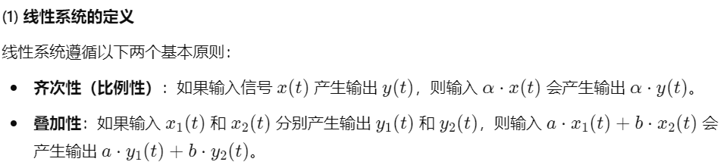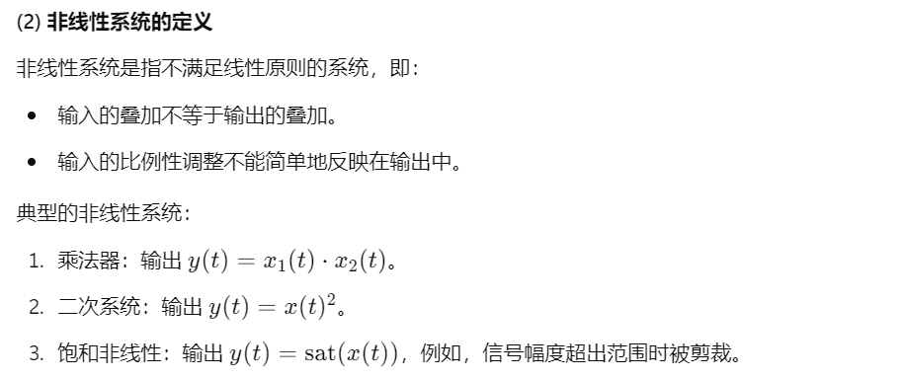

三、实验装置
⒈ PC 机，安装有LabVIEW 2009（或更高版本）和Digital Filter Design 工具包；
⒉ 匹配的NI ELVIS 2 或 2+和 USB 电缆；
⒊ EMONA SIGEx 信号及系统扩充板；
⒋ 分类跳接电缆；
⒌ 两根 BNC-2mm 引线。

四、实验结果分析

第A部分——设置NI ELVIS/SIGEx
⒈ 关闭 NI ELVIS 及其模型板开关；
⒉ 将 SIGEx 板插入到NI ELVIS 中；
⒊ 使用 USB 电缆将NI ELVIS 与 PC 机相连；
⒋ 打开 PC 机（如果尚未打开），进入 Win7 系统并等待 PC 机完全启动（从而 PC 机准备好连接外部USB 设备）；
⒌ 打开 NI ELVIS，但是不要打开扩充板开关。你应该会看到 USB 灯点亮（ELVIS 的右上角）。如果已经打开了音箱，那么 PC 机可能会发出提示音，提示ELVIS 已经检测到；
⒍ 打开 NI ELVIS 扩充板开关，将 SIGEx 板通电。确认所有三个电源 LED 均已点亮。否则，联系老师请求帮助；
⒎ 启动 SIGEx Main VI；
⒏ 当要求你选择设备编号时，输入所用NI ELVIS 的对应编号；

⒐ 选择 SIGEx SFP 上的 EXPT 4 选项卡。
备注：在完成实验之后需要停止 SIGEx VI 时，建议按下 SIGEx SFP 上的 STOP 按钮， 而非LabVIEW 窗口顶部的 STOP 按钮。这样，程序能够有序地关闭，并关闭已经打开的各个 DAQmx 通道。

实验

第 1 部分：开始
在此部分中，我们做一些简单的系统实验并检查其是否满足线性特性。首先是限幅器， 其次是整流器。

S.U.I.
图 1 正弦波研究方块图
限幅器
函数发生器
图 2 “限幅”系统的配置图

⒑ 将函数发生器的FUNC OUT 端子与限幅器的输入相连接。将CH0 与此输入相连接。将 CH1 与限幅器的输出相连接。

设置如下：
函数发生器：频率=1000Hz；幅值：1 Vpp；选择正弦波形
限幅器：指拨开关设为OFF:OFF，“中等”限幅。具体细节参见 SIGEx 的使用手册。示波器：时基 4ms；CH0 上升沿触发；触发电平= 0V
⒒ 调整正弦波的幅值从 1 Vpp 至大约 10 Vpp。读取该范围的各个读数，并记录在下表中。
提示：使用 TAB 4 图上的光标快速获取峰值读数，然后乘以二。
问题 1：此系统（限幅器）满足线性定义吗？说明理由。
此系统幅值不随驶入变化，不满足线性定义，在超过限制幅度后会直接削平波形

函数发生器
整流器

图 3 “整流”系统的连接示意图

⒓ 将函数发生器的FUNC OUT 端子与整流器的输入相连接。将CH0 与此输入相连接。将 CH1 与整流器的输出相连接，如图 3 所示。

设置如下：
函数发生器：频率=1000Hz；幅值：1 Vpp；选择正弦波形示波器：时基 4ms；CH0 上升沿触发；触发电平=0V
⒔ 调整正弦波的幅值从 1 Vpp 至大约 6 Vpp。读取该范围内的各个读数，并记录在上表 1 中。由于输出信号都是正值，所以测量其正幅值（也是最大峰-峰值）。表明此系统满足部分输入范围的线性实验（即此范围不包括零输入点）。

表一
输入幅值 （VPP） | 限幅器幅值（VPP） | 整流器幅值（VPP）
1 | 1.57 | 0.176
2 | 1.58 | 0.592
3 | 1.58 | 1.202
4 | 1.58 | 1.568
5 | 1.58 | 2.213
6 | 1.58 | 2.556

问题 2：此系统（整流器）满足线性定义吗？说明理由。
此整流器幅值与输入满足线性定义，其输入和输出满足齐次可加性
思考前文“线性”一词的含义和运用。
满足齐次性和叠加性，当系统的输入信号增加K倍时,其输出信号也随之增加K倍。
为进行比较，现在用模拟乘法器重复上述实验。观察幅值变化的效果。记录得到的系统
线性结论。

⒕ 将函数发生器的 FUNC OUT 端子与乘法器的输入相连接。将两个输入并联。将 CH0
与乘法器的输入相连接，将 CH1 与乘法器的输出相连接，如图 4 所示。

设置如下：
函数发生器：频率=1000Hz；幅值：1 Vpp；选择正弦波形示波器：时基 4ms；CH0 上升沿触发；触发电平 = 0V
问题 3：此系统（乘法器）满足线性定义吗？说明理由。
此乘法器显然不满足线性定义，输入与输出不满足齐次可加性，不是线性系统。
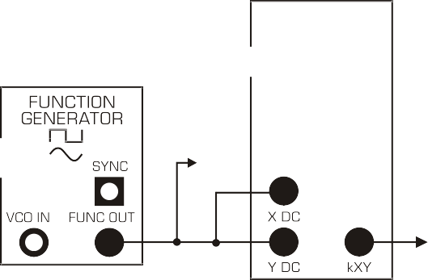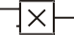

乘法器

函数发生器

图 4 “倍增”系统的配置图

表二
输入幅值（VPP） | 乘法器幅值（VPP）
1 | 0.5664
2 | 1.5362
3 | 2.4321
4 | 4.3542
5 | 6.7243
6 | 10.0235

请注意：如果线性实验失败，那么不需要进行可加性实验。被测系统的仿真需要合并进行可加性实验，因此，通常先进行线性实验。
上述系统的响应似乎是瞬间的，即系统在上述时间尺度内是“没有记忆的”。然而，在纳秒级时基上进行的更加密切的考察表明：响应并非像看起来那样“瞬间”。因此，“无记忆”系统的概念仅仅是在实用情境下的相对意义上来说的。

第 2 部分：可加性测试
图 5 所示是一个可加性测试模型，需要 3 个相同的被测系统仿样，即 s(a)、s(b)和 s(c)。信号 x1 是模拟输出 DAC-0 的一个正弦波；x2 是模拟输出 DAC-1 的反相方波。

  - 利用“实验 4”选项卡上的“第 4 部分信号选择”按钮选择合适的信号作为模拟输出框图的输出。

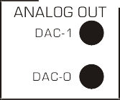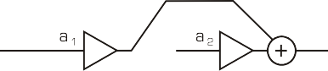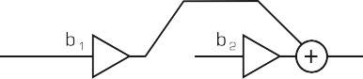图 5 使用匹配系统仿样的测试方法
模拟输出

图 6 同时生成 S(x1+x2)及 Sx1+Sx2 的配置模型我们有 3 个积分器作为系统 S(x)。

  - 首先，每个 S(x)输入相同的信号并比较输出结果，确认 S(x)完全相同。你可以使用DAC-1 的方波信号作为信号源。将积分器速率拨码开关设为向上：向上；
  - 如图 6 所示配置 2 个模型；

设置如下：
积分器速率：向上：向上
加法器增益：a0 = a1 = b0 = b1 = +1.0；a2 =b2 =0； 示波器：时基 4ms；触发电平=0V
  - 首先，观察系统 S(x1+x2)。观察系统的所有点，并确认信号符合预期。

幅值

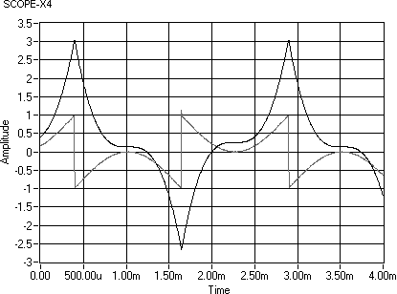图 7 系统S 处理前后的(x1+x2)实例
时间

  - 现在，观察 Sx1+Sx2 系统的信号，并确认信号符合预期。在下文所示图表中准确记录每个系统的输出波形。
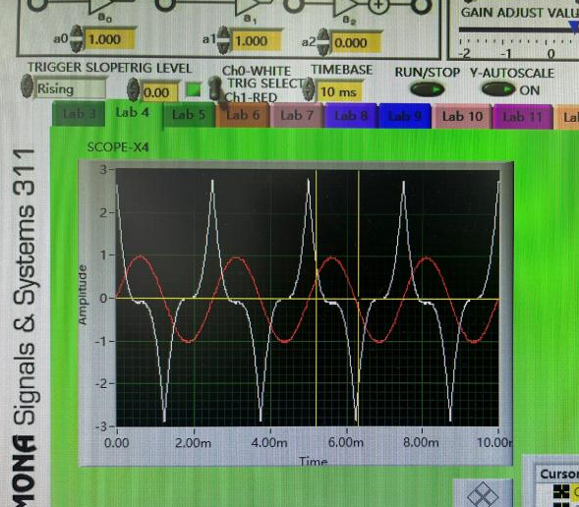
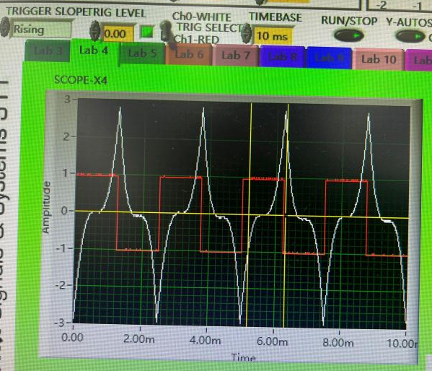
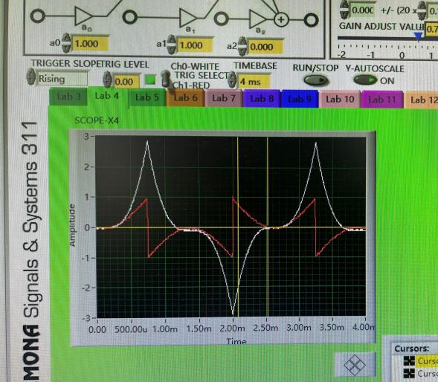
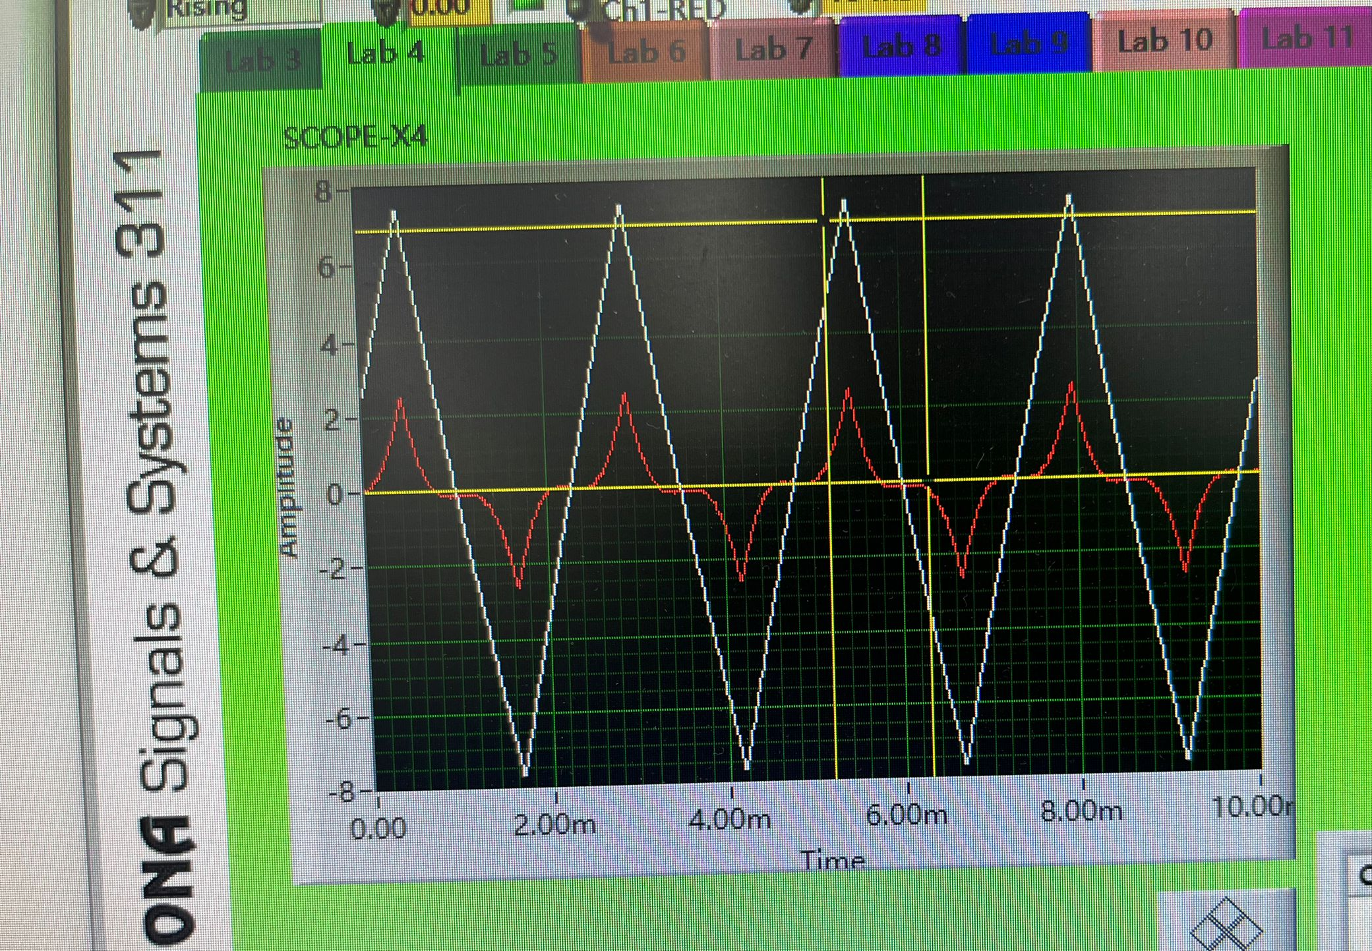 | 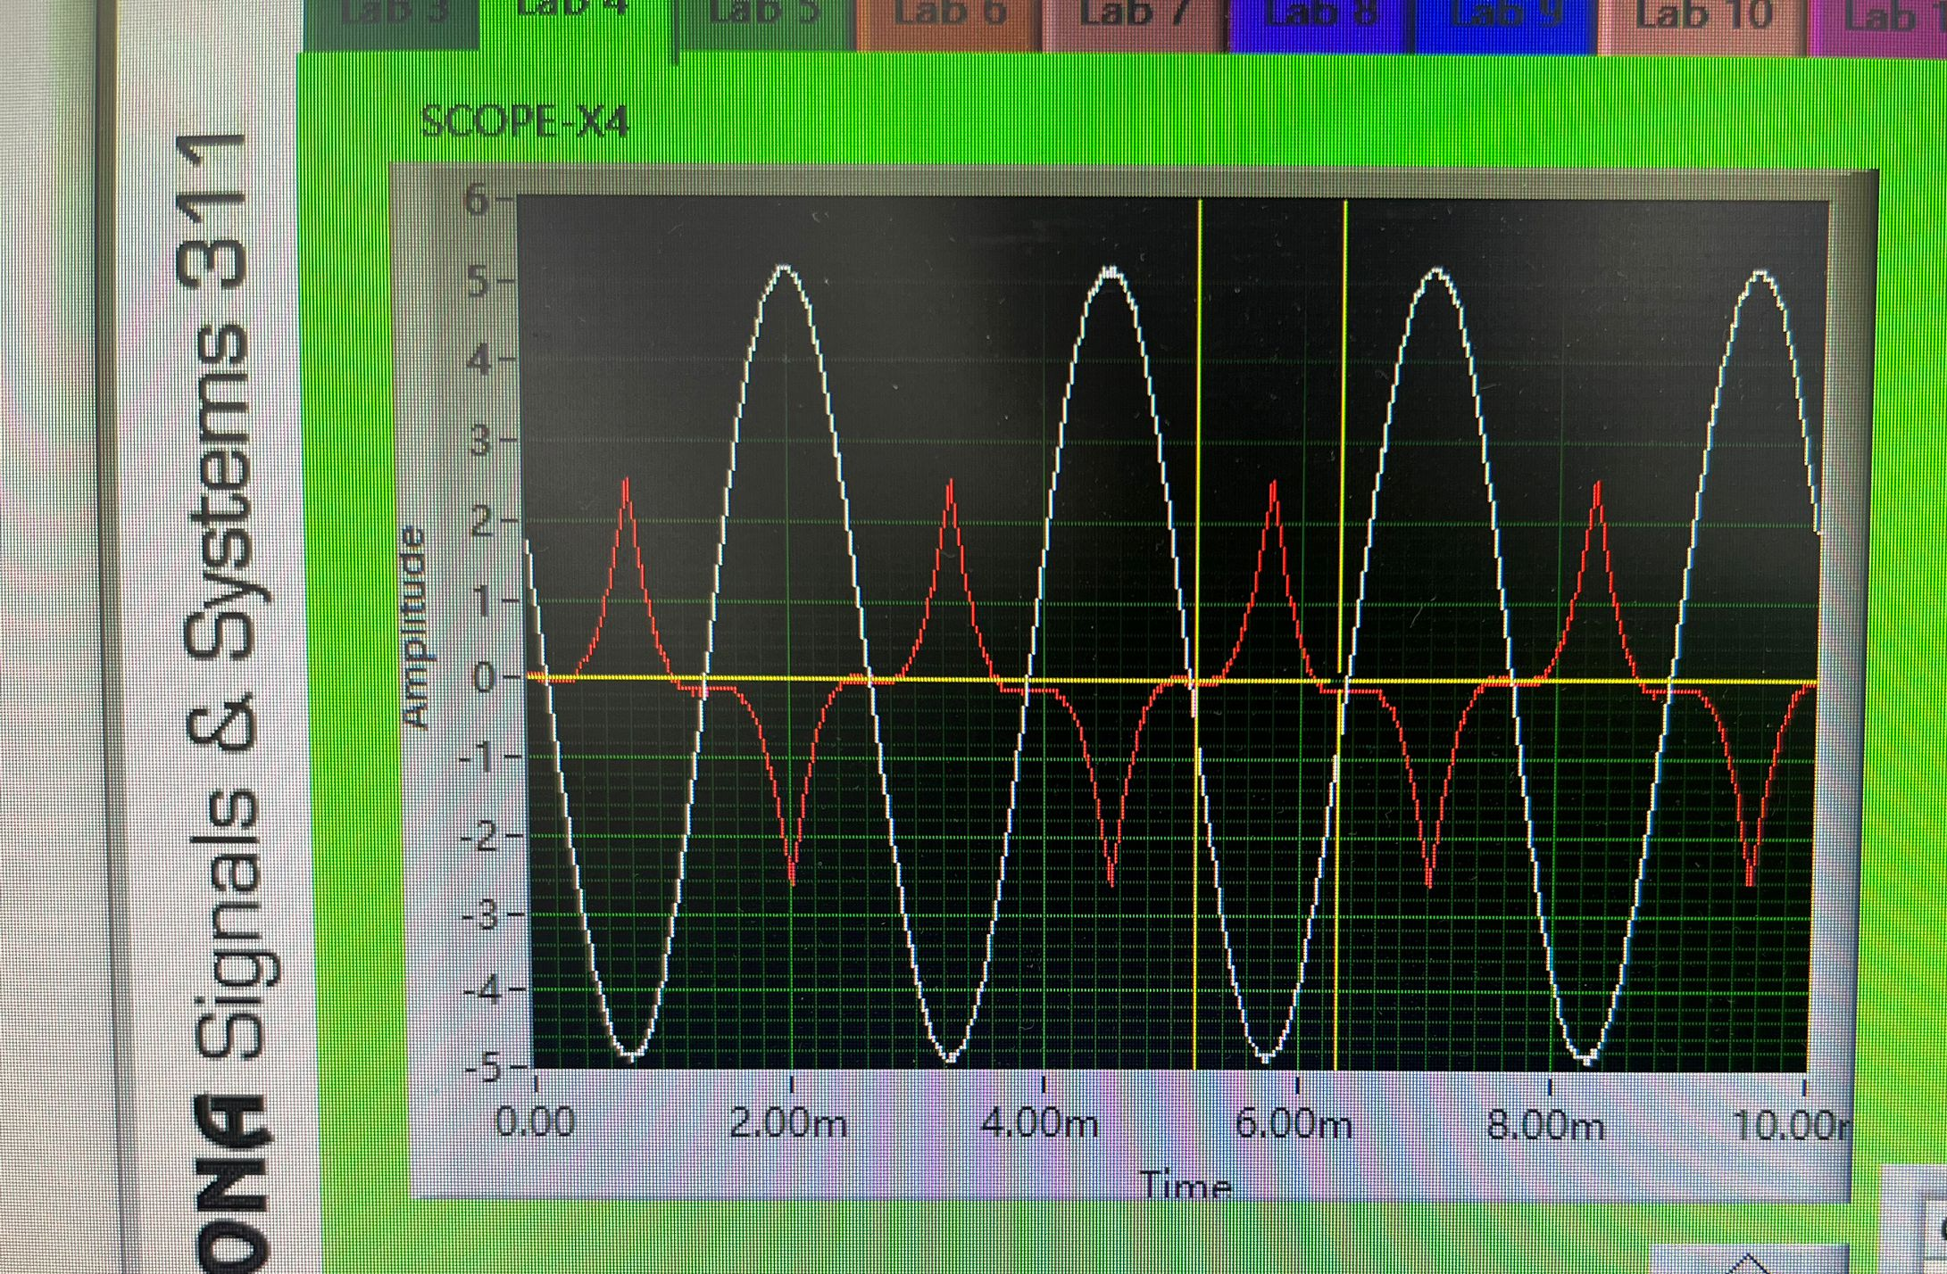 |  |  |  |  |  | 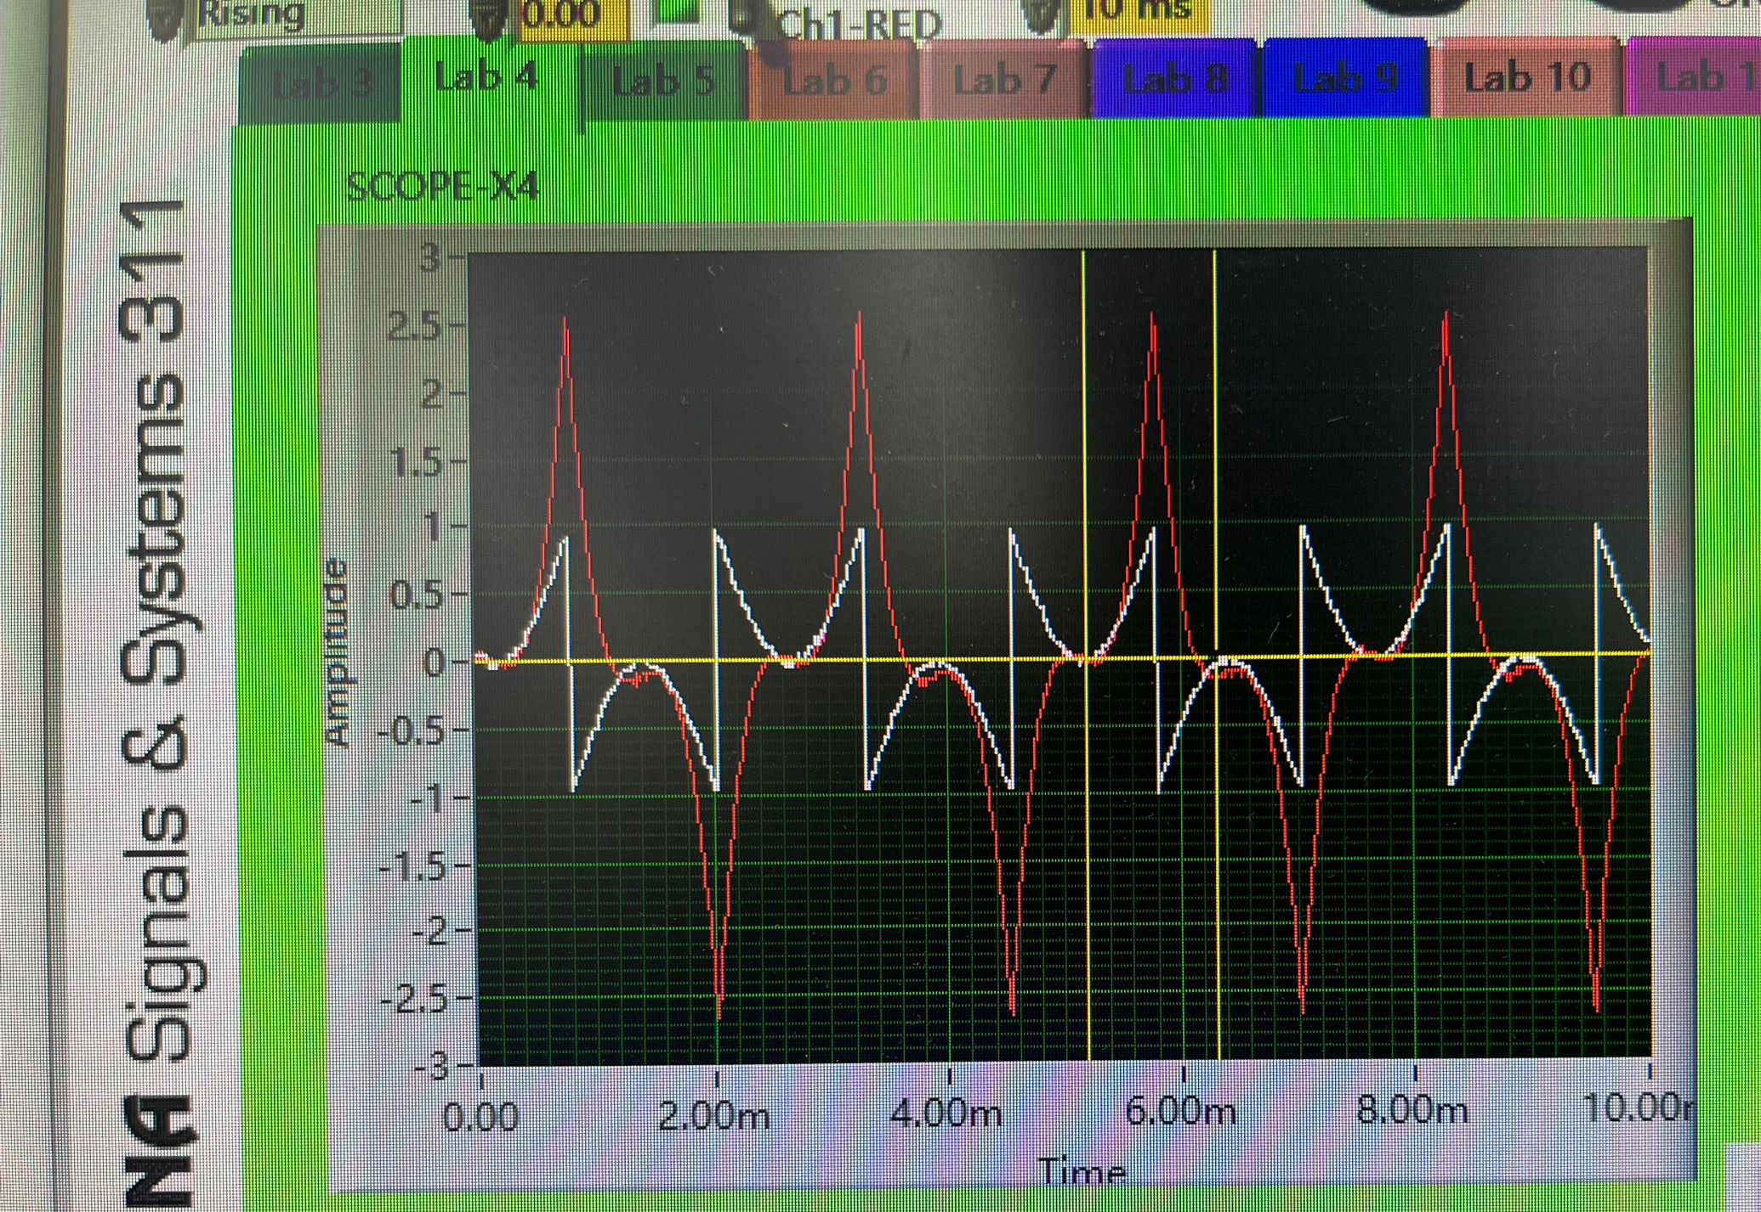
图表 1 可加性信号

问题 6：结果表明这两个实验输入符合线性条件吗？
实验结果符合预期，符合线性条件
  - 改变一个系统的增益，并观察结果。记住确保增益 a1=b1 且 a0=b0，以实现一致的比较。
问题 7：改变增益期间的结果表明这两个实验输入还符合线性条件吗？
符合线性条件

五、实验总结与思考

1. 实验总结
(1) 线性系统的实验总结
实验现象：
线性系统对输入信号的叠加和比例调整具有可预测的输出结果。
对单一正弦信号输入，输出信号的频率保持不变，但幅度和相位可能会因系统特性（如滤波器）而改变。
对多个叠加信号，系统的输出是每个输入分量响应的叠加，验证了叠加性。
实验结果： 线性系统符合叠加性和齐次性的理论要求。系统的频率响应可以通过实验测量的幅频特性和相频特性进行验证，实验结果与理论分析一致。
(2) 非线性系统的实验总结
实验现象：
非线性系统对输入信号的叠加响应不符合叠加性。例如，输入两个正弦波后，输出中出现新的频率分量（如谐波和交叉调制分量）。
输入正弦波时，系统输出包含谐波分量，例如倍频、三次谐波等。
输入较大幅度信号时，非线性系统可能出现饱和现象，输出被“削顶”或限制在一定范围内。
实验结果： 非线性系统不满足线性系统的特性，其输出信号可能出现频率失真和波形畸变。实验验证了非线性系统的特殊频谱特性，并分析了非线性行为的影响。

2. 实验思考
(1) 线性系统的关键特性
叠加性的重要性： 线性系统的叠加性使得复杂信号可以通过分解成简单分量（如正弦波）的方式来分析。这一特性在信号处理和系统分析中具有极大的便利性，例如滤波器设计和频率响应分析。
线性系统的局限性： 尽管线性系统分析方法简单且有理论保障，但实际系统中往往存在非线性特性（如器件饱和、寄生效应）。因此，线性假设并非对所有情况适用，实验验证有助于发现实际系统的偏差。
(2) 非线性系统的影响
频谱扩展： 非线性系统会导致输入信号的频谱扩展，例如生成谐波分量和交叉调制分量。这种特性在某些情况下是有益的（如倍频器），但在大多数情况下会引入失真，影响信号质量。
非线性失真的应用与规避： 非线性效应在某些领域被用于特定目的，如信号调制、谐波生成或波形整形。然而，对于通信系统或音频处理中的高保真要求，非线性失真通常是不希望的，需要通过系统设计或校正手段进行规避。
(3) 实验方法与误差分析
实验误差来源：
仪器精度：实验中使用的信号发生器和测量设备可能引入微小误差。
电路非理想特性：如寄生电阻、电容、温度效应等对系统特性的影响。
数字仿真误差：在数值计算中，采样频率和量化精度可能导致分析结果与理论存在偏差。
改进思路： 提高实验仪器精度、优化电路设计以及使用高效的信号处理算法，可减少误差，提高实验结果的可信度。

实验二 傅里叶级数分析

一、实验目的
用一系列正弦和余弦波形合成任意的周期性信号。验证傅里叶级数公式。搭建并使用一个傅里叶级数分析仪。证明周期波形可以分解为多个正弦信号的和。

二、实验原理

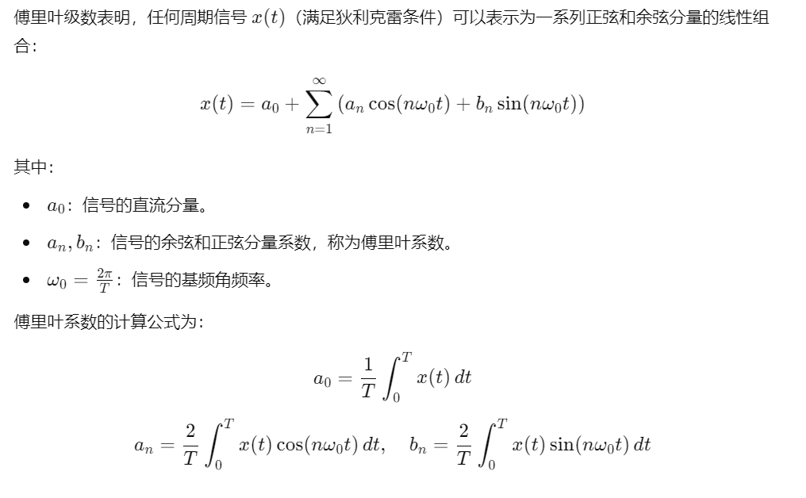

三、实验装置
⒈ 装有 LabVIEW8.5（或更高版本）的计算机，还需装有数字滤波器设计工具包；
⒉ NI ELVIS I、 II 或者 II+以及 USB 数据线；
⒊ EMONA SIGEx 信号与系统扩展板；
⒋ 两根带BNC 接头的 2mm 导线及各种各样的连接导线。

四、实验结果分析

部分A——设置 NI ELVIS/SIGEx 套件
⒈ 关闭 NI ELVIS 单元及原型开发板上的开关；
⒉ 将 SIGEx 板卡插入到NI ELVIS 单元中；（注意：这步可能已经为你做好了）
⒊ 使用 USB 数据线连接NI ELVIS 和计算机；
⒋ 打开计算机（假如还未开机）并等待其完全启动（这样计算机才会准备好连接外部的 USB 设备）；

实验

第 1 部分——用正弦波和余弦波构造波形

一个简单的相位为零的余弦曲线可以表示成：
f (t ) = cos (ωt )
频率为 n 倍的余弦波形可以简单地表示成：
f (t ) = cos (nωt )

（1）

（2）

任何一个波形的频率是另一个频率的整数倍数时，我们称之为该频率的谐波。所以，当n 大于 1 时，（2）式就是（1）式中的谐波。我们可以利用实验 8 选项卡中仿真的“谐波求和器”来观察并求和基频信号（即 n = 1 的情况）的多路谐波。n 为偶数的谐波称为偶次谐波， n 为奇数的谐波称为奇次谐波。这个仿真可以让我们观察并求和任意 1<= n <= 10 之间的正弦曲线（即基波和九个谐波）。数值输入控件可以输入每个正弦曲线的振幅。
⒑ 在数值输入控件中填入不同余弦谐波的幅值，确认你所看到的显示波形与你期望的一致。
⒒ 将基波的幅值设成 1，其它的谐波全都设置成 0。依次从二次谐波到十次谐波，将其幅值设置成 1。在操作的过程中，请注意合成信号是如何变化的，在这里，只要改变余弦组即可。
问题 1：你觉得当很多谐波加起来后，合成的波形应该是什么样的？
许多谐波构成的信号应该关于 y 轴对称，非常尖锐，极其不平滑的类似脉冲
的波形
问题 2：它的峰值振幅与预期的一样吗？
峰值的幅值为全部基波和谐波的峰值之和与预期近似相同
问题 3：基波是奇函数还是偶函数？合成波是奇函数还是偶函数？
基波是偶函数，合成波是偶函数
问题 4：写出 10 个信号相加的表达式，它关于 X 轴对称吗？
表达式即1-10次谐波三角函数相加：f(t)=cos(ωt)+cos(2ωt)+cos(3ωt)+cos(4ωt)+cos(5ωt)+cos(6ωt)+cos(7ωt)+cos(8ωt)+ cos(9ωt)+ cos(10ωt),
不关于 X 轴对称
问题 5：改变幅值，并注意信号是如何变化的。当你觉得适合的时候，你可以将某个分量的幅值设为 0。你能产生一个初值为零的波形吗？写出新信号的表达式，其初值为零吗？
初值为0的波形由包含全部偶次余弦分量和部分不同幅值的奇次余弦分量
f(t)=cos(ωt)-cos(2ωt)+cos(3ωt)-cos(4ωt)+cos(5ωt)-cos(6ωt)+cos(7ωt)-cos(8ωt)+cos(9ωt)- cos(10ωt)
⒓ 在图 1 中画出上面表达式的波形。

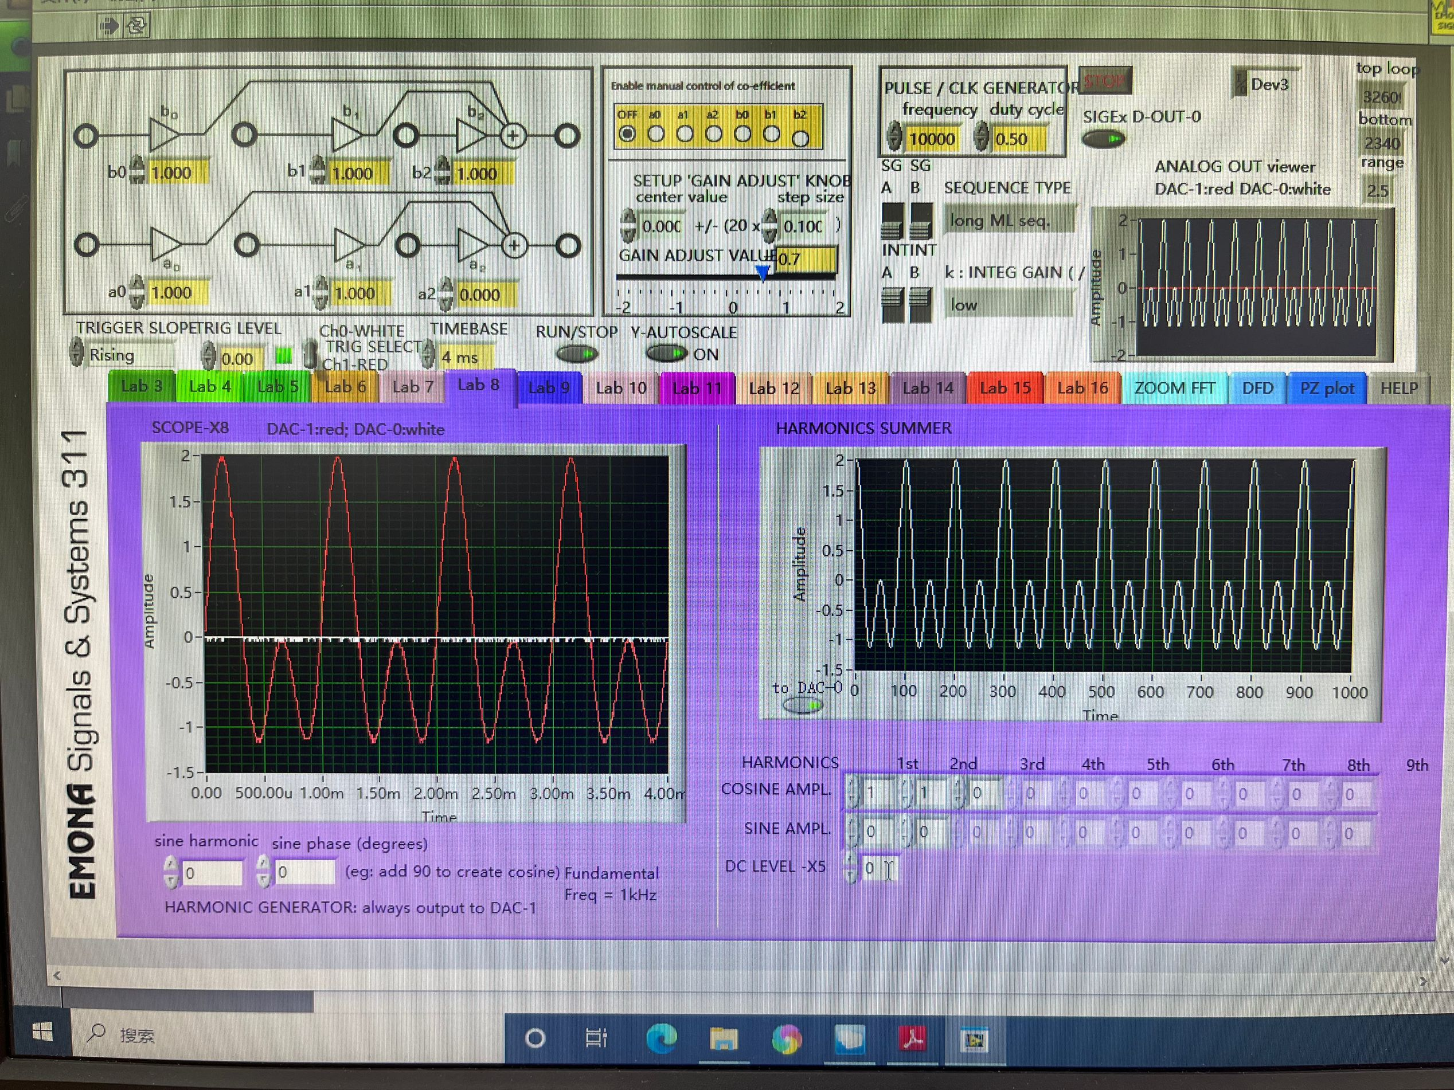
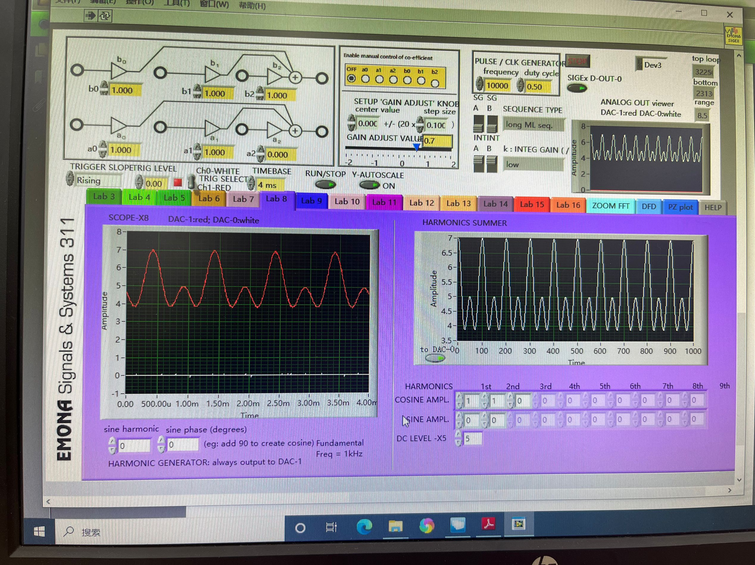

图1 正弦波形合成曲线余弦谐波求和表达式的一般形式如下：

其中 an 为每个余弦波的幅值。

N
f (t ) = ∑an cos (nωt )
n=1

⒔ 把所有余弦波的幅值设置成 0，同时把正弦波的幅值从一阶谐波到十阶谐波依次设置成 1。注意观察当你增加谐波时合成波形的变化。
问题 6：添加越多的正弦波，合成的波形应该是什么样的？
与多个余弦高次谐波叠加波形类似
问题 7：它的峰值幅度与预期的一样吗？它是一个奇函数还是一个偶函数？
峰值幅度与预期一致，它是一个奇函数
问题 8：改变幅值，并注意信号是如何变化的。当你觉得适合的时候，你可以将某个分量的幅值设为 0。你能产生一个初值非零的波形吗？写出新信号的表达式，其初值为非零值吗？ 它关于X 轴对称吗？
在不添加时延（余弦分量）的情况下，初值永远为零
正弦谐波求和表达式的一般形式如下：

其中 bn 是每个正弦波形的振幅。

N
f (t ) = ∑bn sin (nωt )
n=1

正弦波和余弦波叠加表达式的一般形式如下：
N N

f (t ) = ∑an cos (nωt ) + ∑an sin (nωt )

偶函数关于Y 轴对称。
n=1
n=1

奇函数不是关于Y 轴对称的，但其在Y 轴负半轴的值却是关于X 轴翻转的。正弦波与
余弦波，以及它们的合波，总是关于 X 轴对称的，这意味着它们没有直流偏置。要想产生一个直流偏置，我们必须在式子中加上一个常量。
⒕ 在直流数值输入控件中输入一个值，给这个信号加上一个直流分量。加上一个值 a0 来代表这个常量，这样任意波形的一般表达式可以写成：
N N
f (t ) = a0 + ∑an cos (nωt ) + ∑an sin (nωt )
n=1 n=1

其中 N 是谐波次数的最大值。在上述的实验中，N = 10。当 N 等于 1 时的频率即为基频， 也叫做频率分辨率。它定义了一个特定波形中的最小频率间隔。
在上面傅里叶级数公式中，我们已经把波形按照正弦波和余弦波分类。下面让我们修改下这个公式，把相同阶数的谐波归为一组。如下所示：
N N
f (t ) = a0 + ∑an cos (nωt ) + ∑an sin (nωt )
n=1 n=1

按照这样分组能够让我们意识到每个频率都有一个正弦分量和一个余弦分量。这让我们能够很快修正当两个相同频率的正弦和余弦信号相加时会导致的结果。
⒖使用 SIGEx 软件前面板上实验 8 中的谐波求和器，将所有幅值，包括值为 0 的直流分量求和。将正弦和余弦的一次谐波的幅值设成 1，观察求和的结果。
⒗ 将幅值从 0 逐渐变为 1，注意观察信号如何改变。
问题 9：当你分别改变各个幅值时，合波如何变化？请描述。
波形如图所示
⒘ 用矢量或者相量表示法画出这两个信号以及它们的合波。
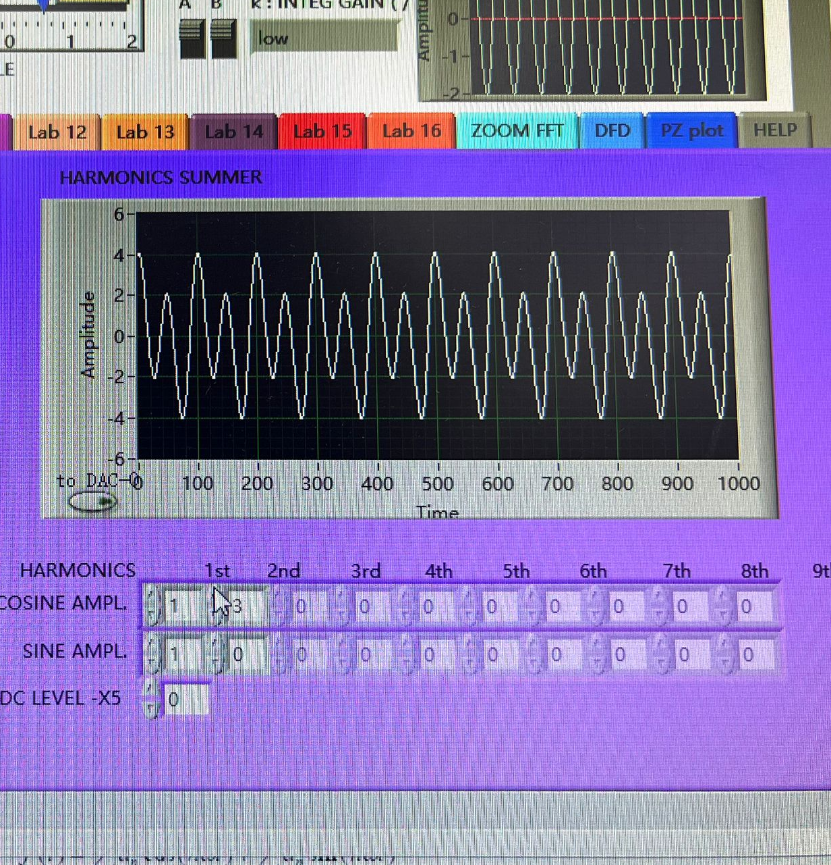
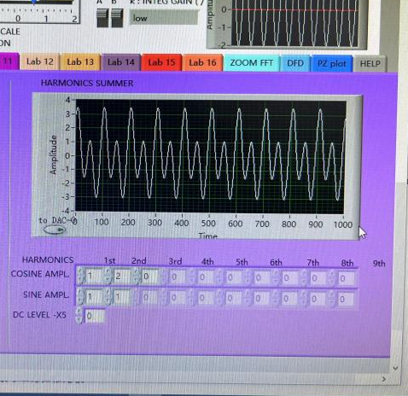
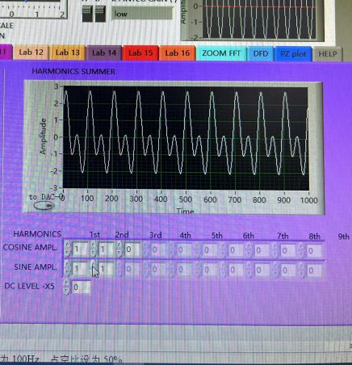

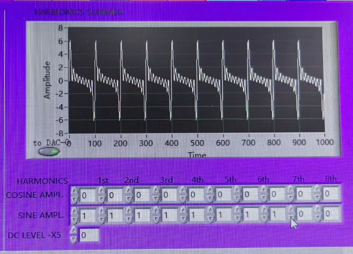
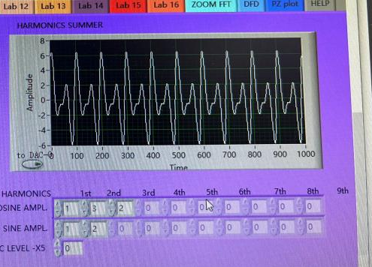
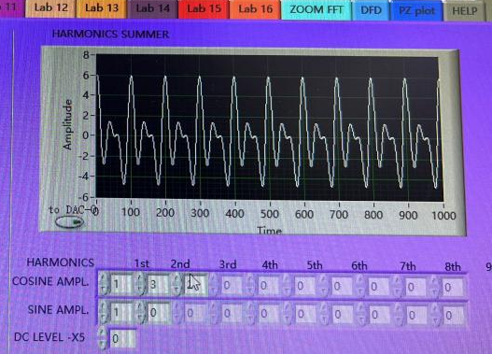

五、实验总结与思考

1.傅里叶级数分析实验通过分解与重构典型周期信号，验证了傅里叶级数理论的正确性。实验首先对信号进行傅里叶级数展开，提取谐波的幅值和相位，分析其频率分布特性。随后，利用前若干项谐波重构信号，观察到低次谐波决定信号的主要形状，而高次谐波影响信号的细节和过渡特性。实验，揭示了不同信号的频谱幅值随频率递减的规律.
通过实验，进一步理解了时域与频域的对应关系，尤其是信号的频率分量对重构精度的影响。实验结果表明，有限项谐波即可较好地还原信号，但受一定的影响，边界处存在震荡现象。
此次实验不仅验证了理论公式，还提供了傅里叶分析在信号处理、通信系统和滤波器设计中的实际应用启发，为后续深入学习频域分析方法奠定了基础。

2. 谐波对信号的影响
实验表明，信号的主要能量集中在低次谐波，高次谐波主要决定信号的细节和过渡特性。例如：
对于方波，增加更多奇次谐波后，信号边缘趋于陡峭。
对于三角波，有限项谐波重构的结果较为光滑，逐渐接近原始信号。

3. 应用启发
傅里叶级数分析在现代信号处理领域具有广泛应用，
例如：
通信领域：用于分析带宽和设计滤波器；
音频处理：提取声音的谐波成分；
图像压缩：利用高频分量的稀疏特性优化编码效率。

4. 实验改进与扩展
改进方向：在实验中增加更复杂的周期信号，分析不同信号的频谱特性，或者引入非周期信号的傅里叶变换。
扩展思路：研究滤波器设计中的傅里叶级数应用，或通过改变采样频率观察重构精度的变化。

实验三 采样和混叠

一、实验目的
你可以直观地观察采样信号的频谱，以及混叠。你可以藉此对最小采样率的采样定理有直观的理解。

二、实验原理

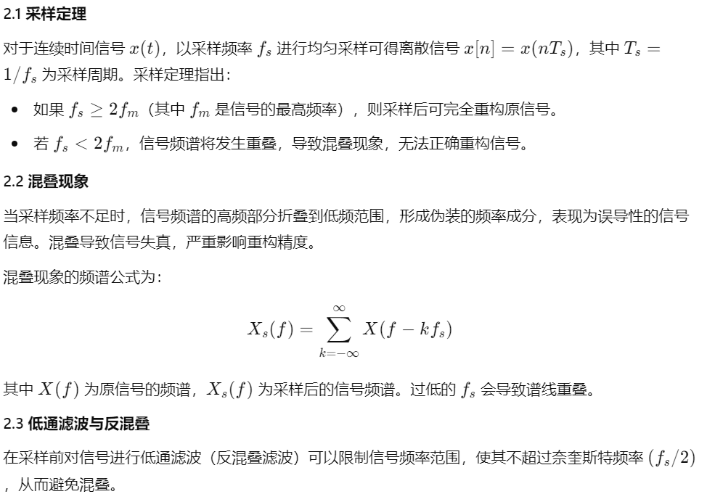

三、实验装置
⒈ PC 机，安装有LabVIEW 2009（或更高版本）和Digital Filter Design 工具包；
⒉ 匹配的 NI ELVIS 2 或 2+ 和USB 电缆；
⒊ EMONA SIGEx 信号与系统扩展板；
⒋ 分类跳接电缆及两根带 BNC 接头的 2mm 导线。

四、实验结果分析

第A 部分——设置 NI ELVIS/SIGEx 套件
⒈ 关闭 NI ELVIS 单元及原型开发板上的开关；
⒉ 将 SIGEx 板卡插入到NI ELVIS 单元中；（注意：这步可能已经为你做好了）
⒊ 使用 USB 数据线连接NI ELVIS 和计算机；
⒋ 打开计算机（假如还未开机）并等待其完全启动（这样计算机才会准备好连接外部的 USB 设备）；
⒌ 打开 NI ELVIS 单元，但不要打开原型开发板的开关。观察 USB 指示灯是否变亮（在ELVIS 单元的右上角）。如果扬声器可用，那么计算机将发出声音以提示已经检测到 ELVIS 单元；
⒍ 打开 NI ELVIS 扩展板开关，给 SIGEx 板卡上电。检查所有的三个指示灯是否点亮， 如未点亮，请向指导老师寻求帮助；
⒎ 打开 SIGEx Main VI；
⒏ 当提示输入设备号时，请输入你所使用的NI ELVIS 设备相应的设备号；

⒐ 选择 SIGEx 软件前面板的实验 12 选项卡。
注意：当你完成实验，要停止 SIGEx VI 时，应该选择 SIGEx 软件前面板上的停止按钮而不要选择 LabVIEW 窗口上的停止按钮。这样程序才能有秩序地关闭已经打开的各种DAQmx 通道。
⒑ 在本练习中，我们将观察正弦波的采样。按照图 2 所示配置模型。

图 1 窄脉冲采样的方块图
函数发生器
模拟输出

图 2 窄脉冲采样的SIGEx 模型
乘法器
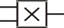

采样信号通过函数发生器的方波输出而得，进行特殊设置使乘法器模块就像一个开关。当采样信号为非零，即 1V 时，输入正弦波通过。然而，当采样信号为零伏时，输入信号不通过，输出为 0V。这就像是一个打开/关闭开关。

设置如下：
函数发生器：选择方波；频率 = 5000Hz；1Vpp，偏移 0.50V，占空比 = 50%
示波器：时基 20ms；CH0 上升沿触发；触发电平= 0V
模拟输出（DAC-1）：4Vpp 正弦波，频率为 500Hz
⒒ 观察 CH0 的乘法器正弦波输入，以及 CH1 的乘法器采样信号。确认与预期相符。
⒓ 显示模拟输入和输出，采样率为 1000 个样本/秒。尝试一两个其他采样率并改变占空比设置。这些参数通过函数发生器仪器面板进行控制。由于信号之间缺乏同步，所以会发生移位。
⒔ 利用采样和保持，重复第 12，SIGEx 模型参见图 4（其中：可将图 2 中乘法器的输出代替图 4 中“模拟输出”的 DAC-1 信号）。将结果与第 12 步进行比较。

图 3 全宽度脉冲采样方块图（使用采样/保持）

函数发生器

模拟输出

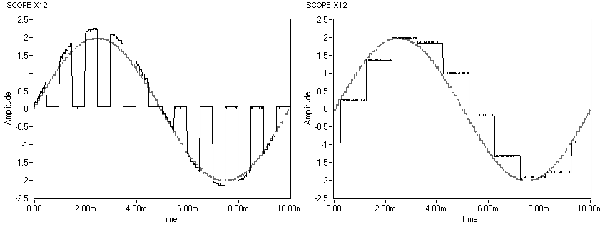图 4 全宽度脉冲采样的SIGEx 模型（使用采样/保持）
时间
时间
幅值
幅值

图 5 图 2 及图 4 的各种SIGEx 信号
然后，我们考虑恢复样本序列中的原始模拟波形。我们将使用低通滤波器来平滑通过采样/保持产生的阶跃信号的锯齿状拐角。当样本之间的差异相对较小时，这会是一个的很成功选择。（将图 4 的输出端接到图 6 的输入端）
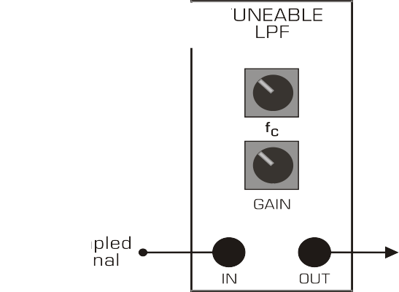
可调 LPF
采样信号
图 6 模拟信号恢复方块图
⒕ 尝试利用可调低通滤波器，恢复通过采样/保持得到的阶跃样本序列的模拟信号（参见图 6）。将 fc 调节旋钮设定至顺时针极限位置。设置增益为 1（旋钮在中间位置）。从较高的采样率开始，例如 1000 个样本/秒。显示滤波器输出，并观察降低滤波器带宽的效果。将此输出与原始模拟信号进行比较。
⒖ 由于通过时钟信号来设置采样率，所以我们也可以将采样率称为时钟速率，并采用单位“Hz”而非“个样本/秒”。

（观察图 2、图 4、图 6 各输出信号与图 2 输入 DAC-1 信号的关系。）

问题4：使用其他几种采样速率重复此操作，例如从5000Hz一直降至500Hz。根据这些观察， 你认为对于这种采样格式（即利用采样/保持功能），采样率至少需要达到多少才能在没有过多失真的情况下恢复模拟信号。
由实验时改变采样频率观测可知，当采样率至少达到2000Hz才能在没有过多失真的情况侠恢复模拟信号。
问题5：重复第14步所述程序，使用可调LPF以及图2所示的窄脉冲系统生成的样本序列进行恢复。将结果与采用采样/保持方法获得的结果进行比较。你预期这些样本格式之一会在模拟插值形式中具有更好的效果吗？你的结果证实了这一点吗？
不会变得更好，在实验过程中，使用可调LPF以及图2所示的窄脉冲系统生成的样本序列进行恢复产生结果与采用采样/保持方法获得的结果进行比较发现而这并无明显差距。
⒗ 在下几个问题中，保持 TLPF Fc 控制设置与前面几个相同。
问题6：在获得最佳结果的设置下，观察滤波器的阶跃和冲激响应。测量上升时间和相关性质，并与采样间隔进行比较。1将脉冲发生器模块设定至10Hz，改变占空比设置，来轻松实现这一点。
实验结果如下图
问题7：采用与第17步相同的设置，快速观察滤波器的频率响应。获得并记录3dB截止频率， 以及阻带衰减。
实验结果如下图

我们前面已经看到，正弦波在线性系统中具有特别重要的作用。正弦波的采样性质使其能够确定采样率的精确限值。第 2 部分详细讨论。
⒘ 仔细观察当采样率低于每个周期 2 个样本时的结果（即低于 200Hz）。在滤波器输出处，所恢复正弦波的频率将改变（使用滤波器输出作为示波器的触发源）。所恢复的信号不是采样器输入处的正弦波。这可以通过缓慢降低函数发生器的频率设置来轻松实现。使用“向下箭头”缓慢地降低频率效果更好。确认两种采样方式都会产生这样的结果。
一种查看方法是在方格纸上绘出采样点的图形，并通过这些点绘制一条圆滑的曲线。新的正弦波称为原始正弦波的伪信号。这种效果称为混叠。在比 200Hz 低得多的采样率下尝试此操作，例如 150Hz。绘制 4 个周期的 100Hz 正弦波作为参考。
确认原始频率和伪信号频率之和 = 采样频率。
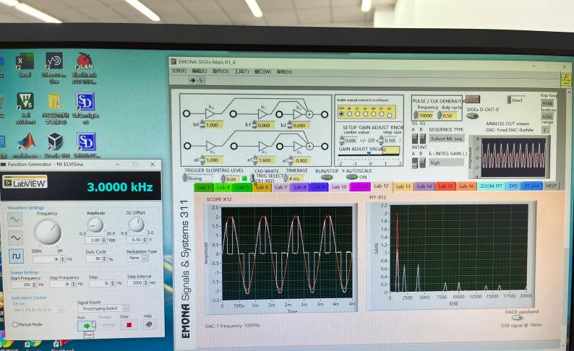
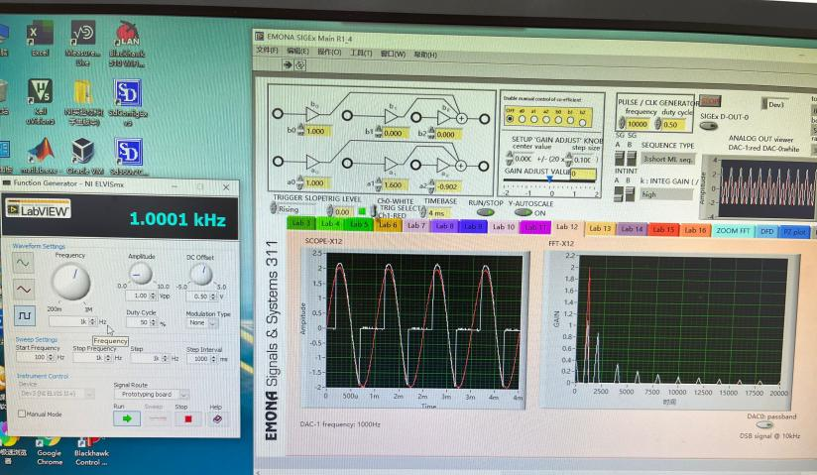

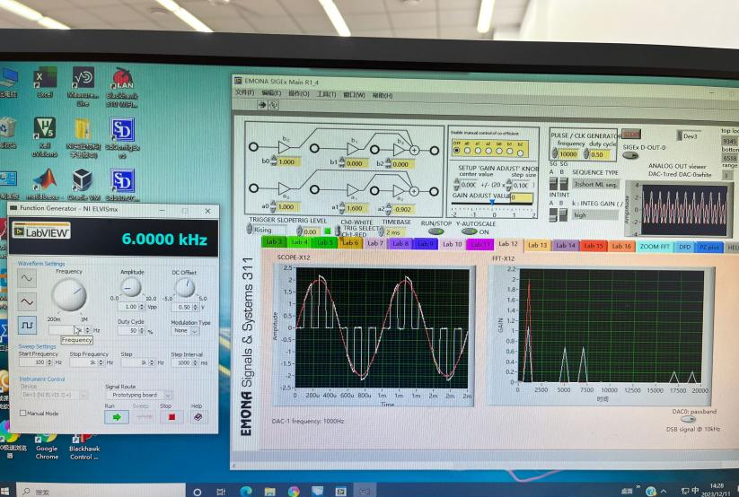
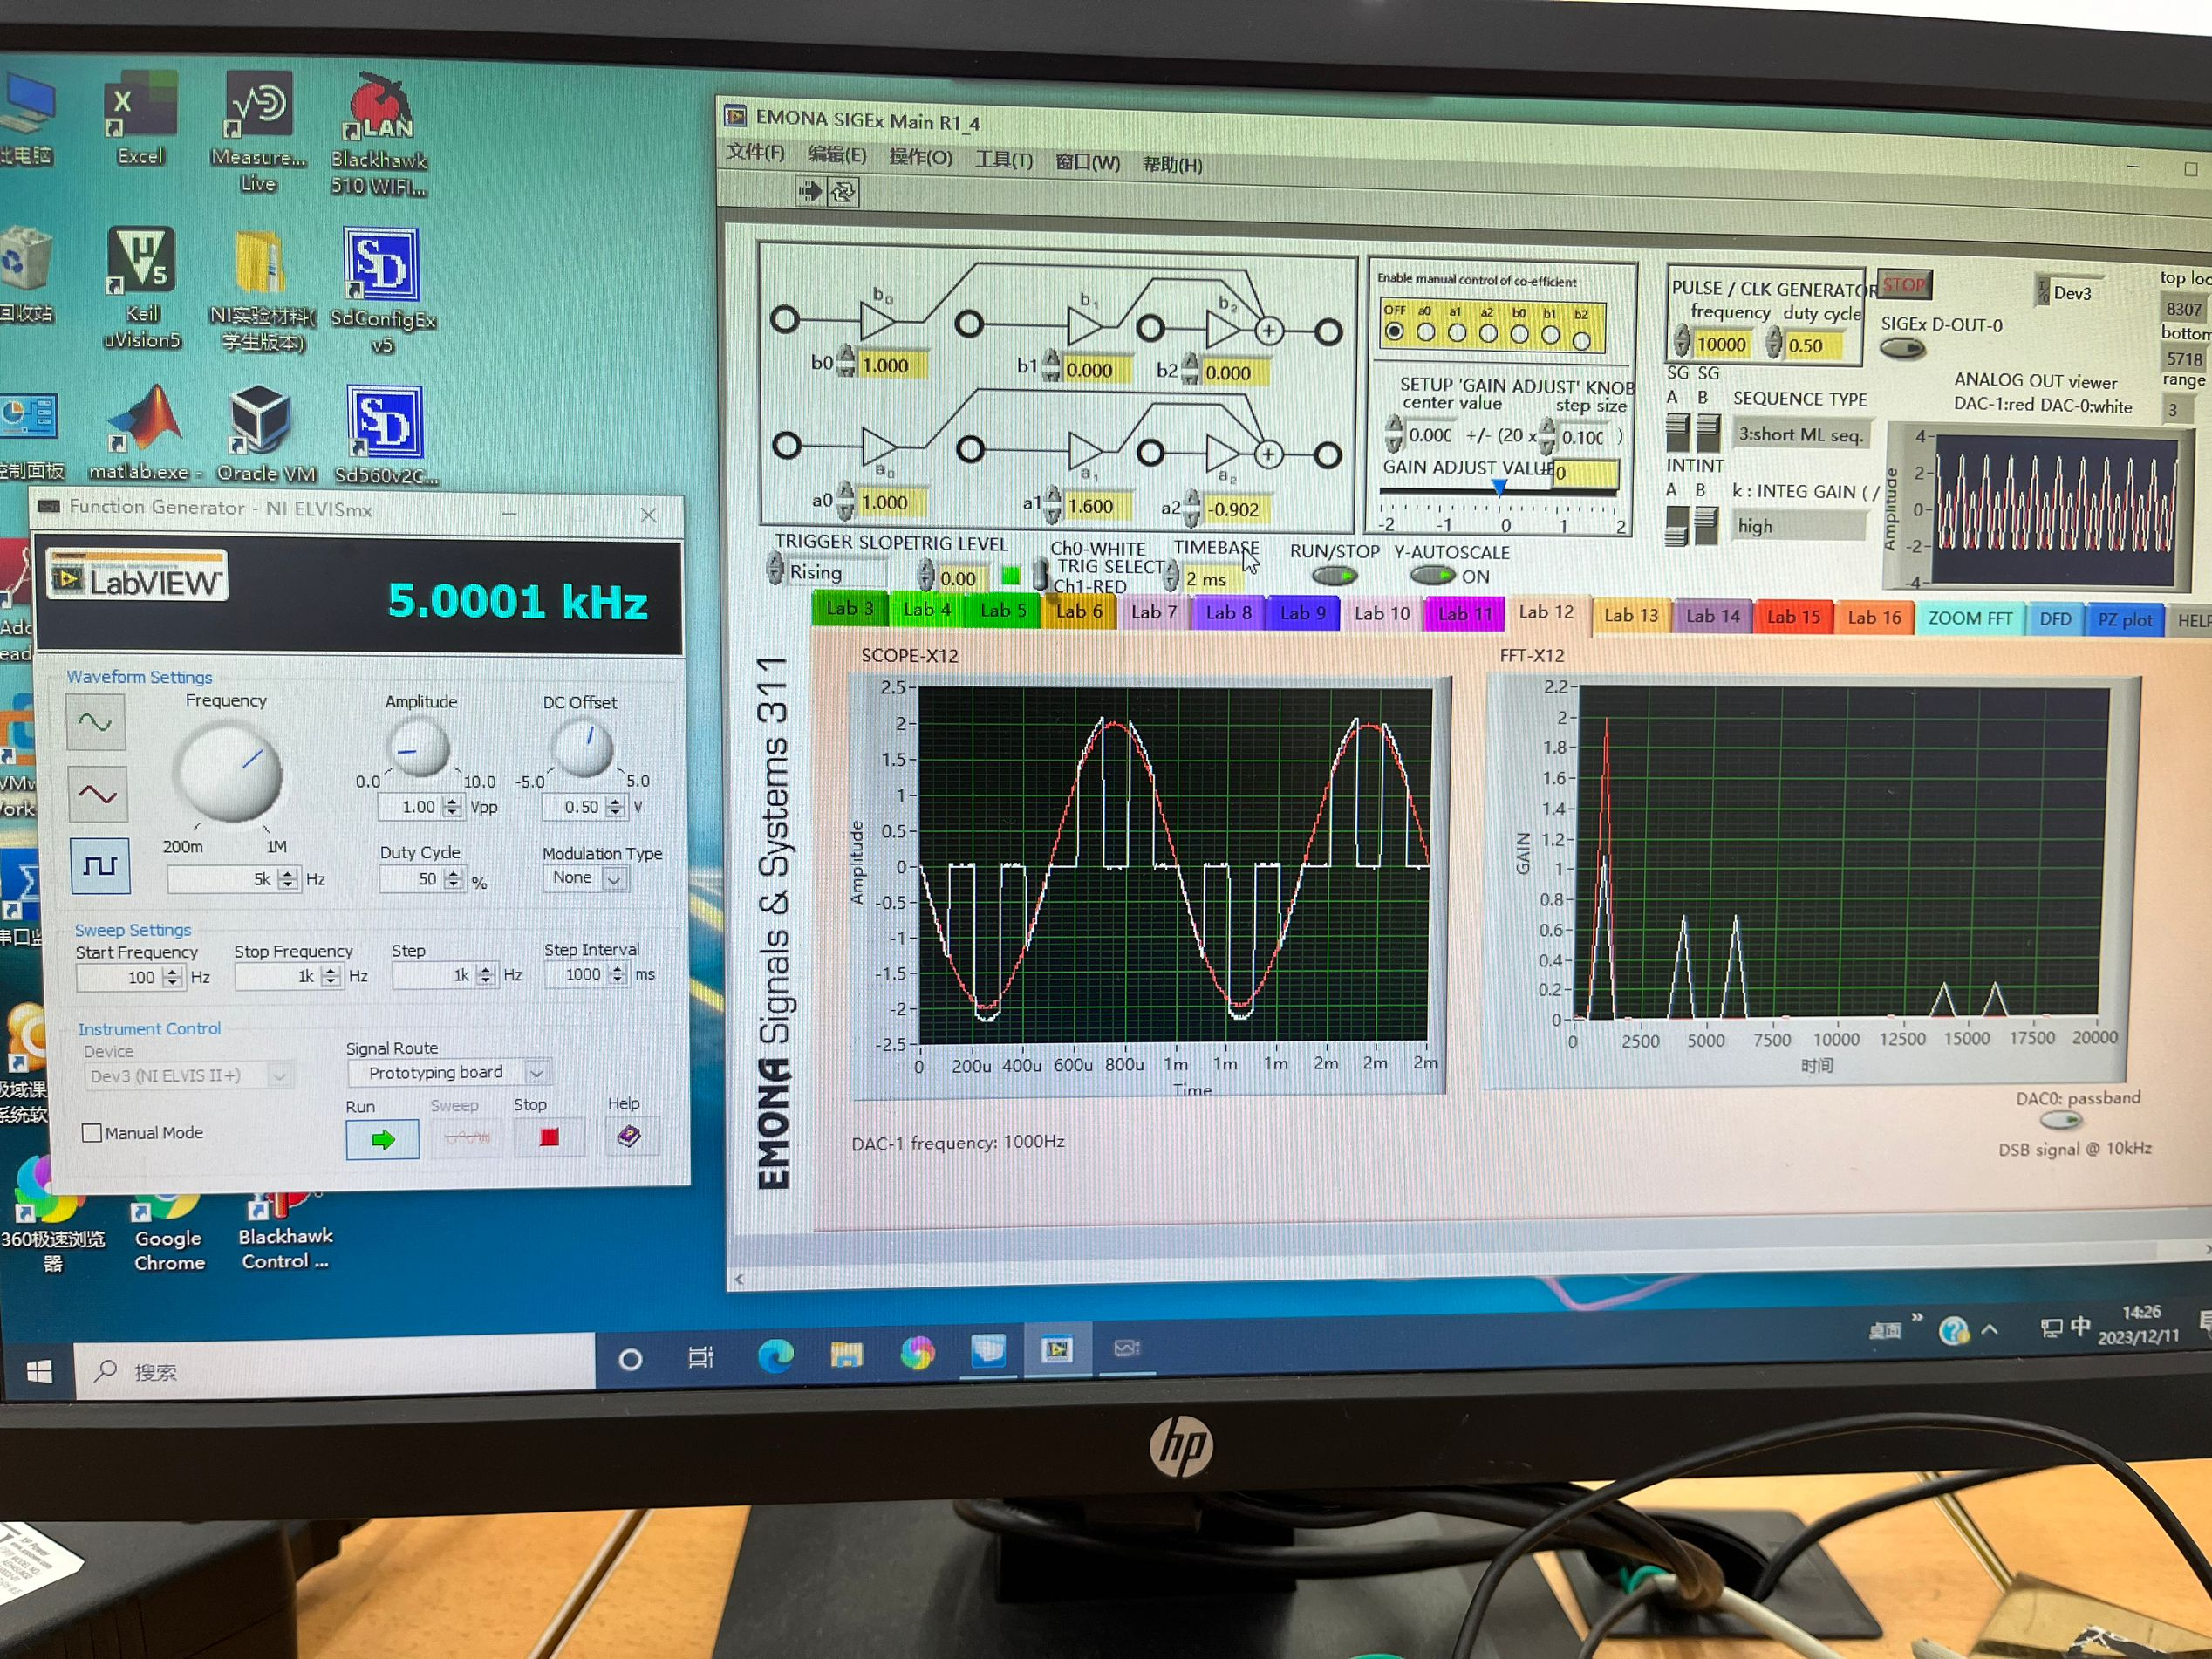

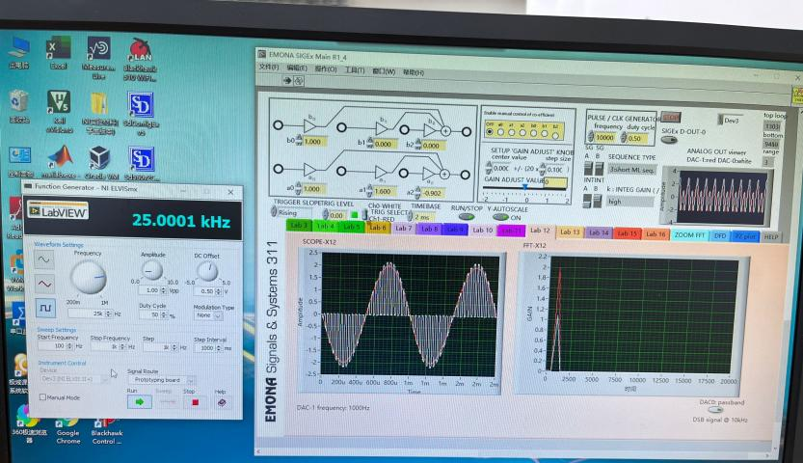
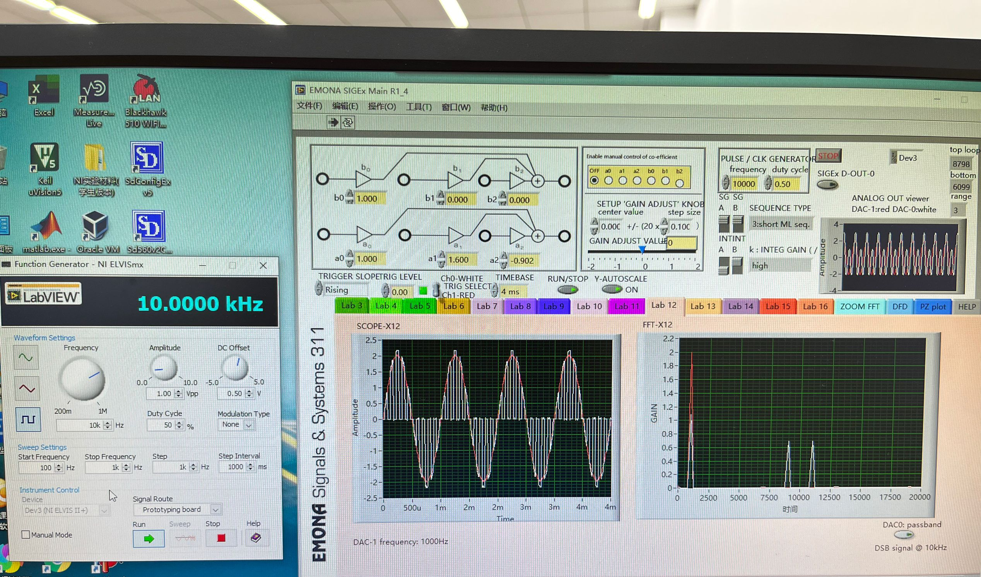

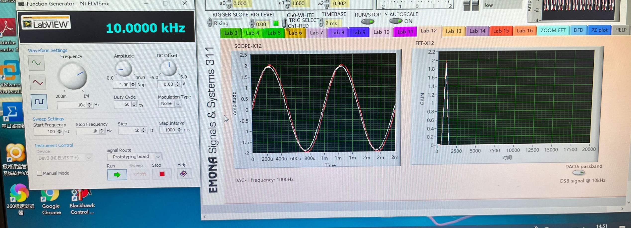

10kHz下的恢复波形
采样保持 用低通滤波器从采样保持中恢复波形
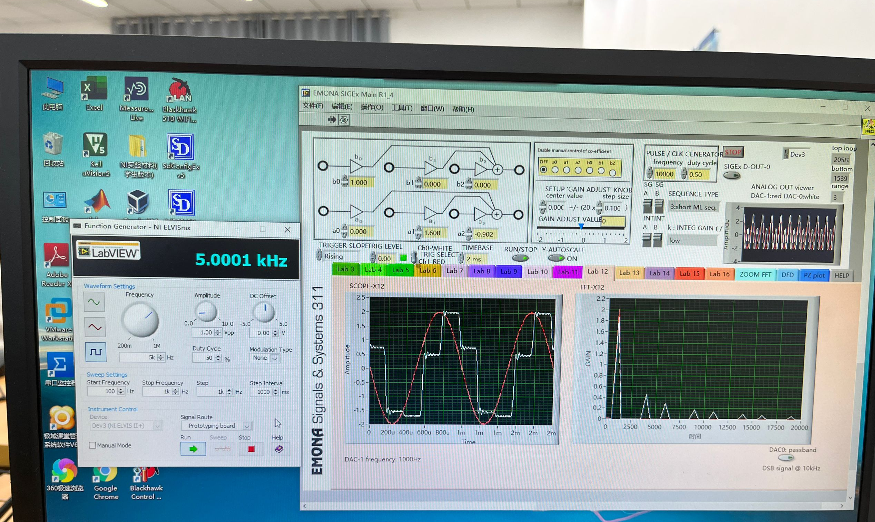
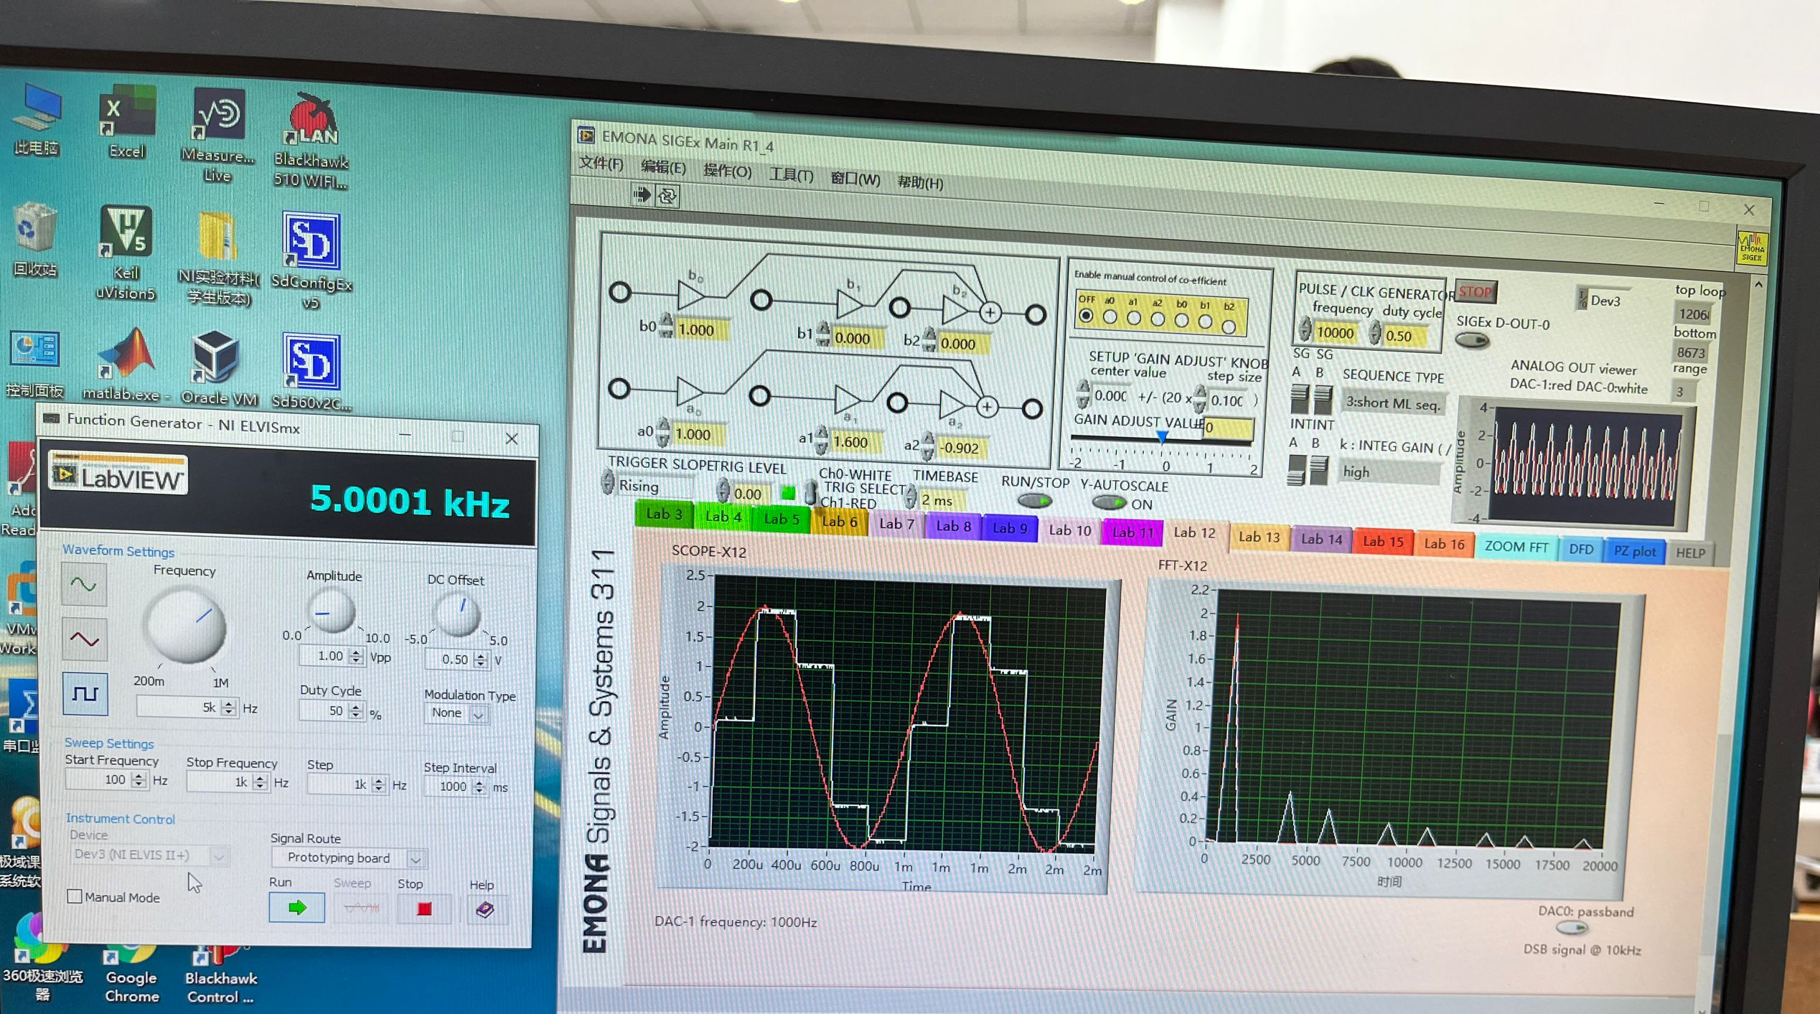

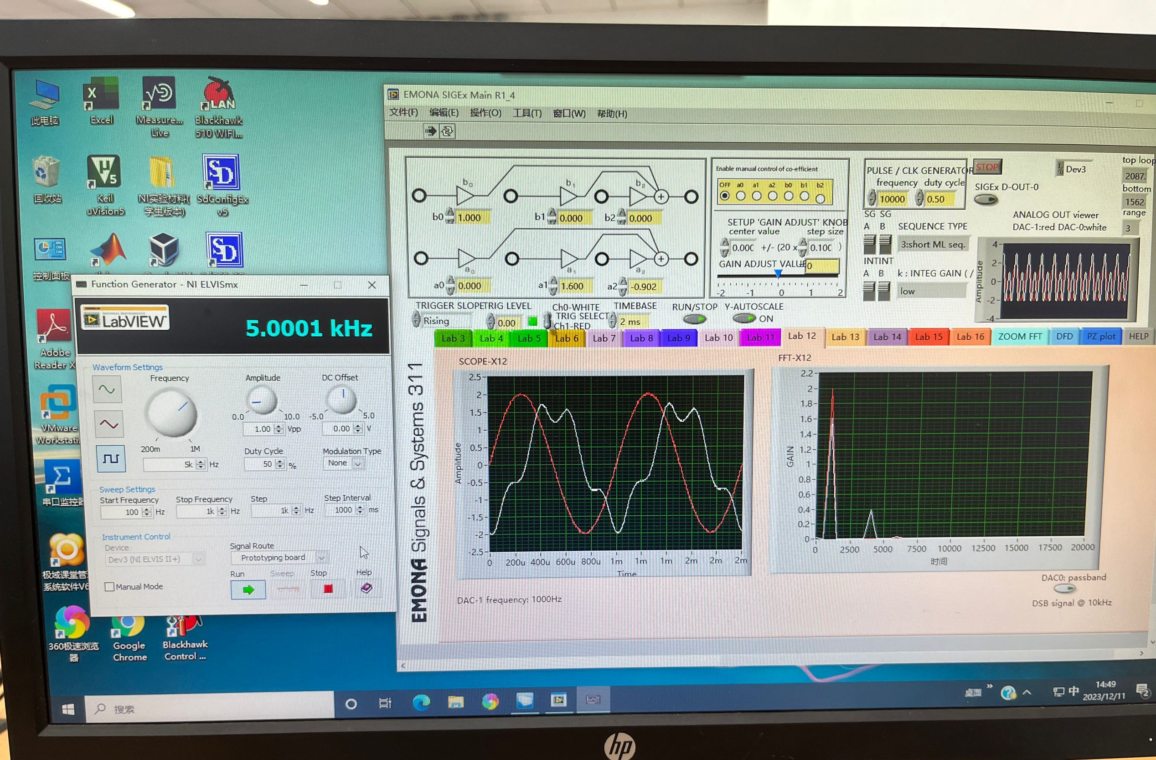
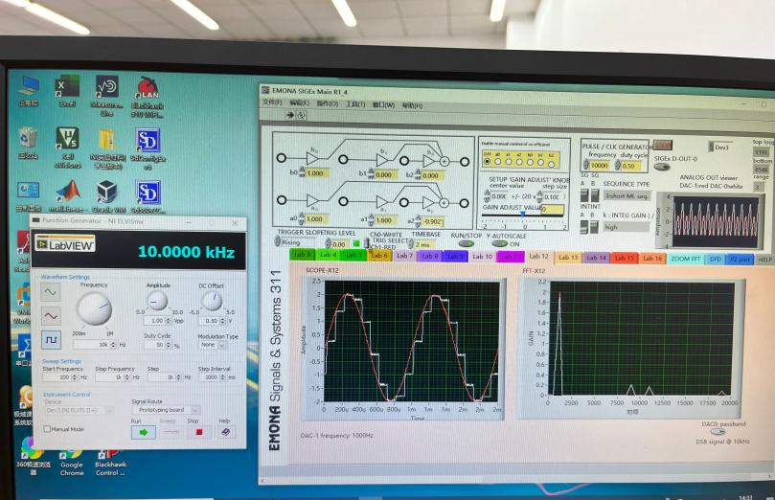

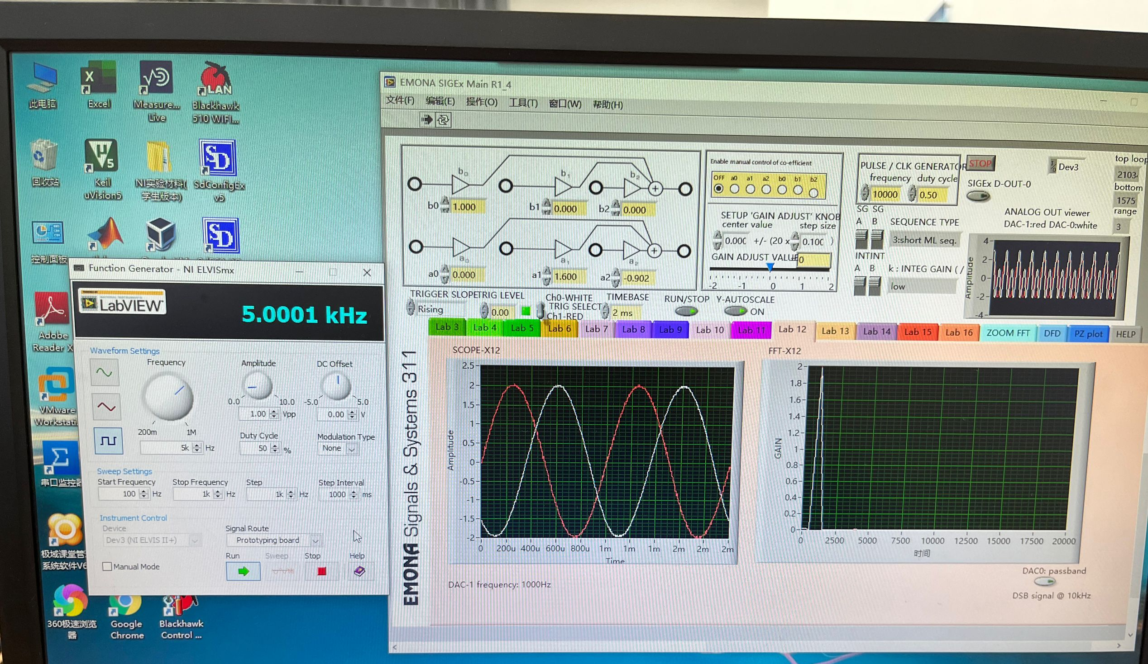
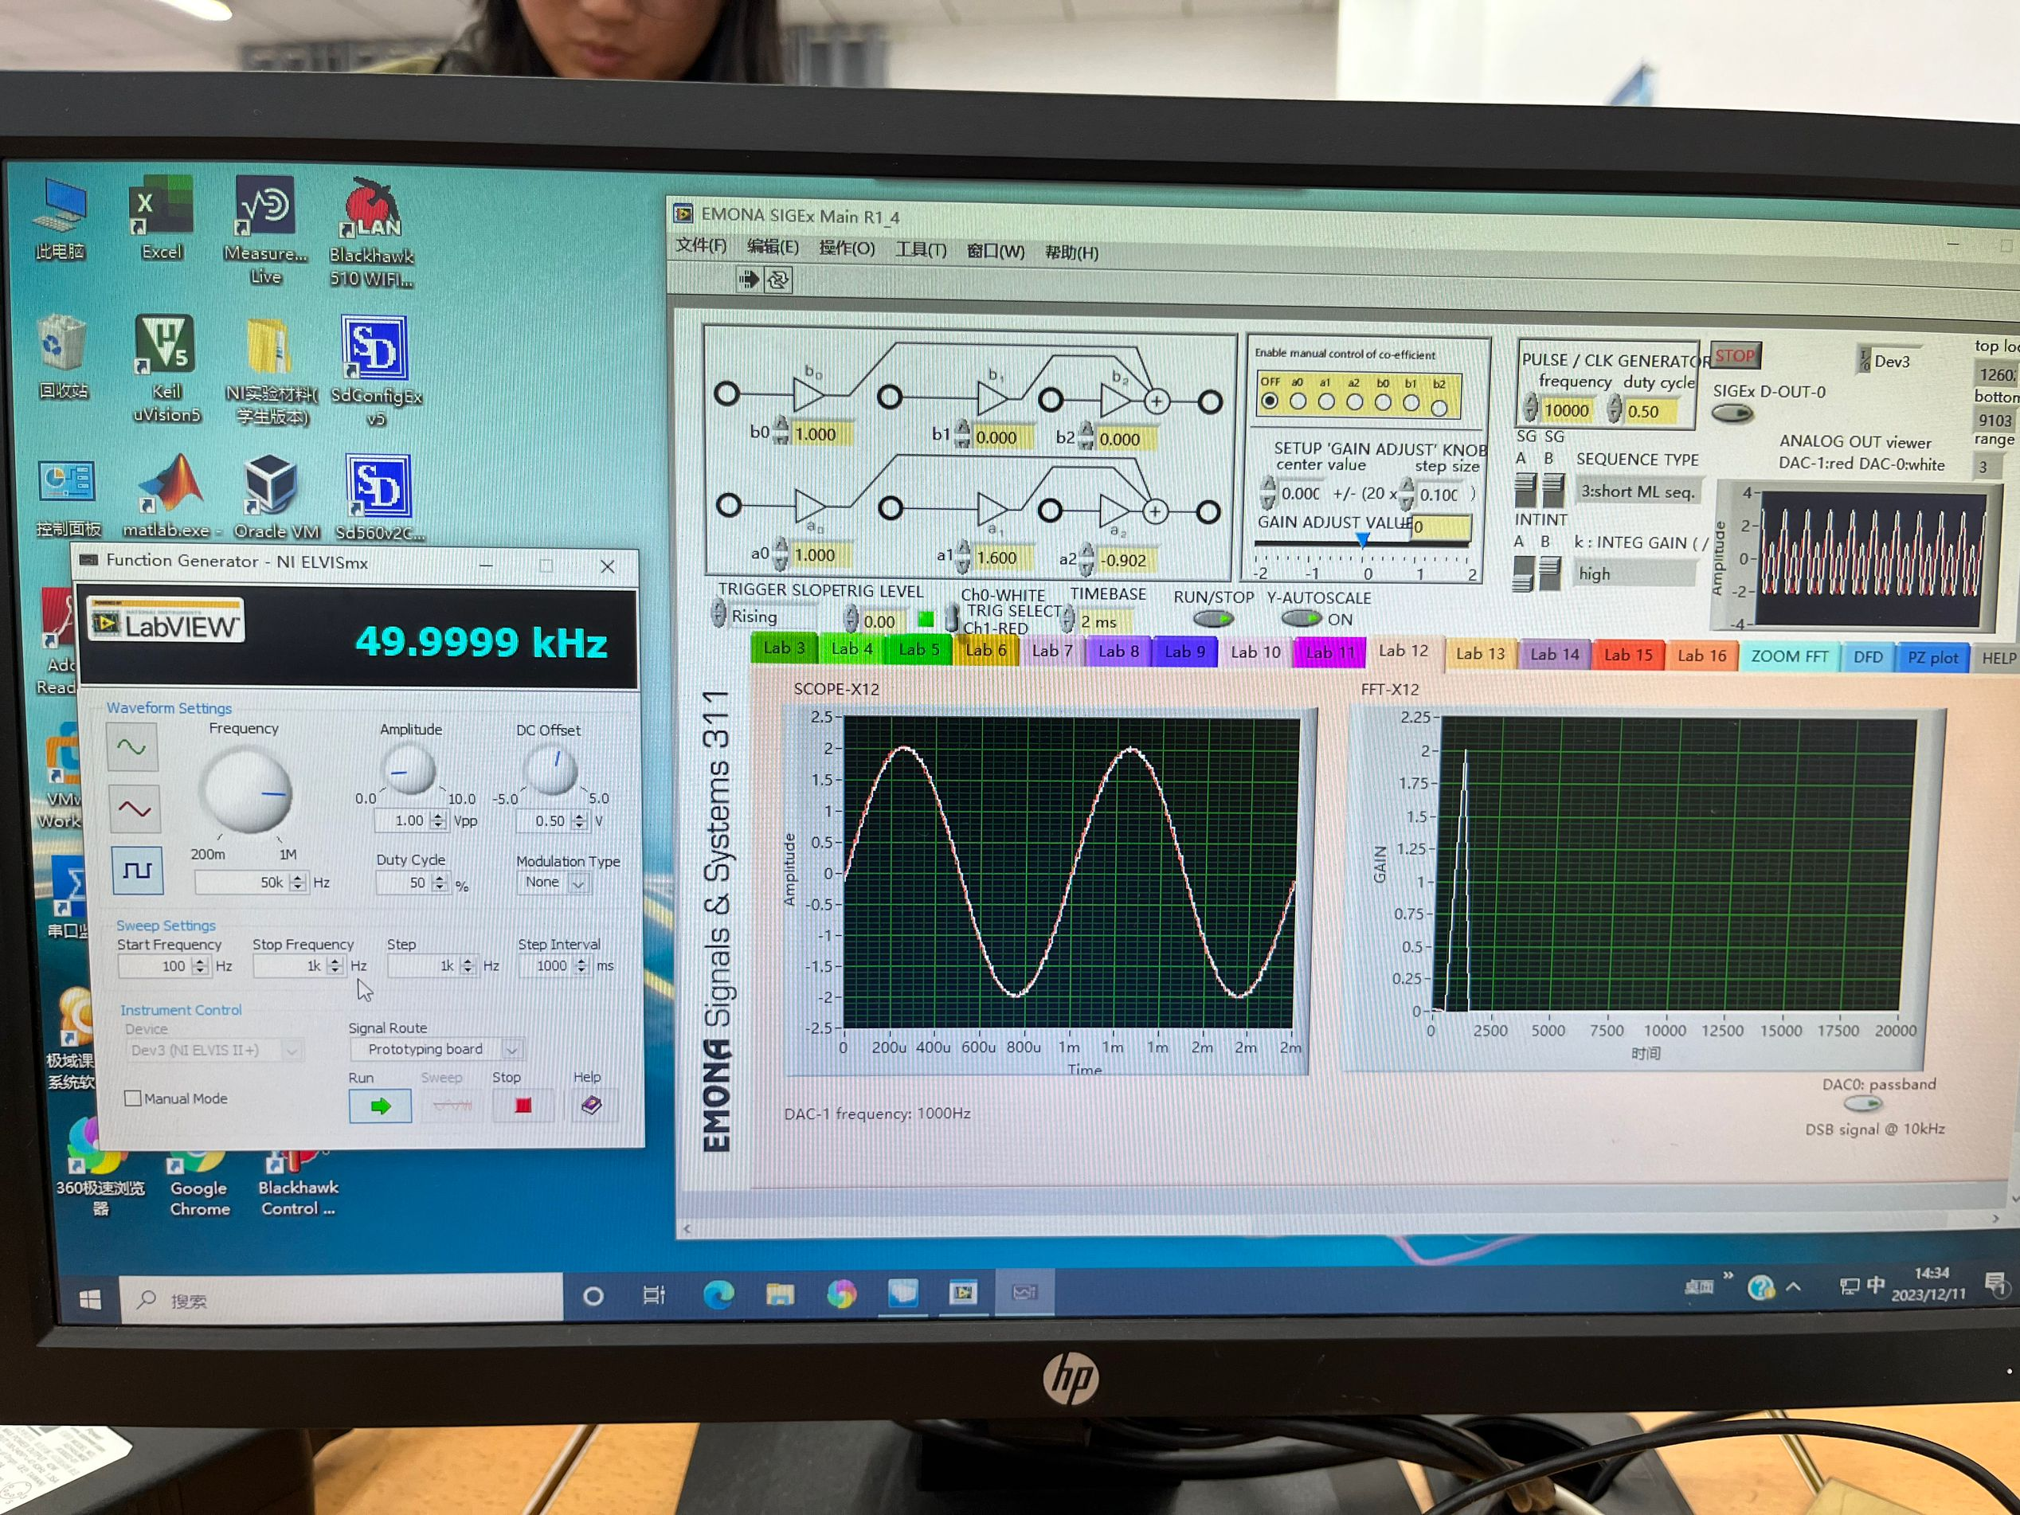

五、实验总结与思考

五、实验总结与思考

实验通过对不同频率的连续信号进行采样和重构，验证了奈奎斯特采样定理，并观察混叠现象的产生与影响。具体操作包括调整采样频率fs，分析采样信号的频谱特性，比较重构信号与原始信号的差异。
混叠的本质是采样频率不足导致信号高频分量被折叠到低频范围，出现伪装频率信息。奈奎斯特采样定理提供了防止混叠的频率下限，而低通滤波器作为反混叠手段，在实际信号处理过程中具有重要作用。

混叠现象的实际意义
混叠会严重影响信号处理的准确性，特别是在通信、音频处理等领域。
例如，音频信号若混叠，会导致听觉失真；在通信系统中，混叠可能引发信号干扰甚至误解码。

低通滤波器的实用性
在采样前进行低通滤波，可有效减少混叠风险。实际工程中，反混叠滤波器用于保证采样信号满足频率范围要求，提高采样和重构的精度。

实验启发
本实验不仅验证了理论，还揭示了采样和混叠问题在实际应用中的重要性。在信号处理中，合理选择采样频率和滤波器参数是确保信号完整性的关键。

实验四 连续时间系统时域分析综合实验：RC 网络的时域分析

一、实验目的

你可以学习到RC 网络的时域分析，学习到时间常数的测量和 RC 网络的阶跃响应与冲激响应。

二、实验原理

RC网络是典型的一阶线性电路，由电阻 RRR 和电容 CCC 组成，广泛应用于信号处理和滤波等领域。通过对其时域响应的实验分析，可以深入理解连续时间系统的动态特性及一阶系统的时间常数对输入信号的影响。

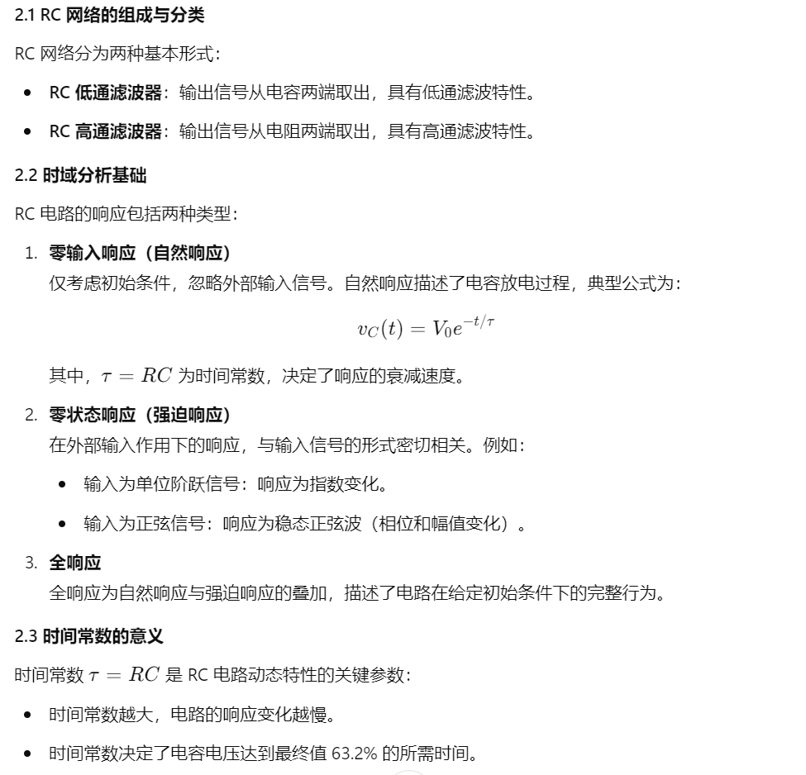

三、实验装置

⒈ 装有 LabVIEW8.5（或更高版本）的计算机，还需装有数字滤波器设计工具包。
⒉ NI ELVIS II 或者 II+以及适配的 USB 数据线
⒊ EMONA SIGEx 信号与系统扩展板 36
⒋ 各种各样的连接导线
5. 两根带 BNC 接头的 2mm 导线

四、实验结果分析

第 A 部分——设置 NI ELVIS/SIGEx

- 关闭NI ELVIS 单元及原型开发板上的开关；

- 将 SIGEx 板卡插入到NI ELVIS 单元中；

注意：这步可能已经为你做好了

- 使用USB 数据线连接 NI ELVIS 和计算机；

- 打开计算机（假如未开机）并等待其完全启动（准备好连接外部的 USB 设备）；

- 打开 NI ELVIS 单元，但不要打开原型开发板的开关。观察 USB 指示灯是否变亮（在ELVIS 单元的右上角）。如果扬声器可用，那么计算机将发出声音以提示已经检测到 ELVIS 单元；
- 打开NI ELVIS 原型开发板开关，给SIGEx 板卡上电。检查所有的三个指示灯是否点亮， 如未点亮，请向指导老师寻求帮助；
- 打开 SIGEx Main VI；

- 当提示输入设备号时，请输入你所使用的 NI ELVIS 设备相应的设备号；

- 现在，你可以使用NI ELVIS/SIGEx 套件了；

- 选择 SIGEx 软件前面板的实验十选项卡。

注意：当你完成实验，要停止 SIGEx VI 时，应该选择 SIGEx 软件前面板上的停止按钮而不要选择 LabVIEW 窗口上的停止按钮。这样程序才能有秩序地关闭已经打开的各种 DAQmx 通道。

第1部分：RC网络的阶跃响应

在前面的实验中你已经发现，阶跃响应是研究系统的一个非常有用的信号。
在这一部分实验中，我们将测量 RC 网络的阶跃响应，并与理论预期进行比较。

图 6-2 RC 网络框图，实验接线图
- 完成 RC 网络模块的接线，以脉冲发生器模块作为输入信号源。设置如下：

  - 脉冲/时钟发生器：频率 = 50Hz；占空比 = 0.5（50%）
  - 示波器：时基 20ms；CH1 上升沿触发；触发电平 = 1V
  - 将 CH1 与输入相连，CH0 与输出相连。
根据本实验开始时的预备性讨论，RC 网络的单位阶跃响应为：
− 𝑡
ℎ(𝑡) = (1 − 𝑒 𝑅𝐶 ) 𝑢(𝑡)

- 根据课前作业结果，利用SIGEx RC 网络的实际值计算预期阶跃响应信号。

数值为：R = 10,000 ohm，C = 100nF (100 x 10-9 F)；因此，RC = 1 x 10-3，并且 1/RC = 103 = 1000。此回路的时间常数为 1ms。测量输入阶跃值，单位为 V。

问题 7

此 RC 网络需要多长时间上升至比最终电平低 37%的水平？ 问题 8
利用实际回路值和实际回路输入值来计算 RC 网络的预期实际回路阶跃响应。这些数值如使用手册所述。为了方便起见，这些数值为 R=10kohm 和 C=100nF。
- 证实阶跃响应测量值与理论预期相符。

图 6-3 指数波形 AE−𝑡.U(T)；其中 U(T)为赫维赛德函数(分段函数)

- 在下图中绘制阶跃响应的草图。标注所有相关时间常数和电压。

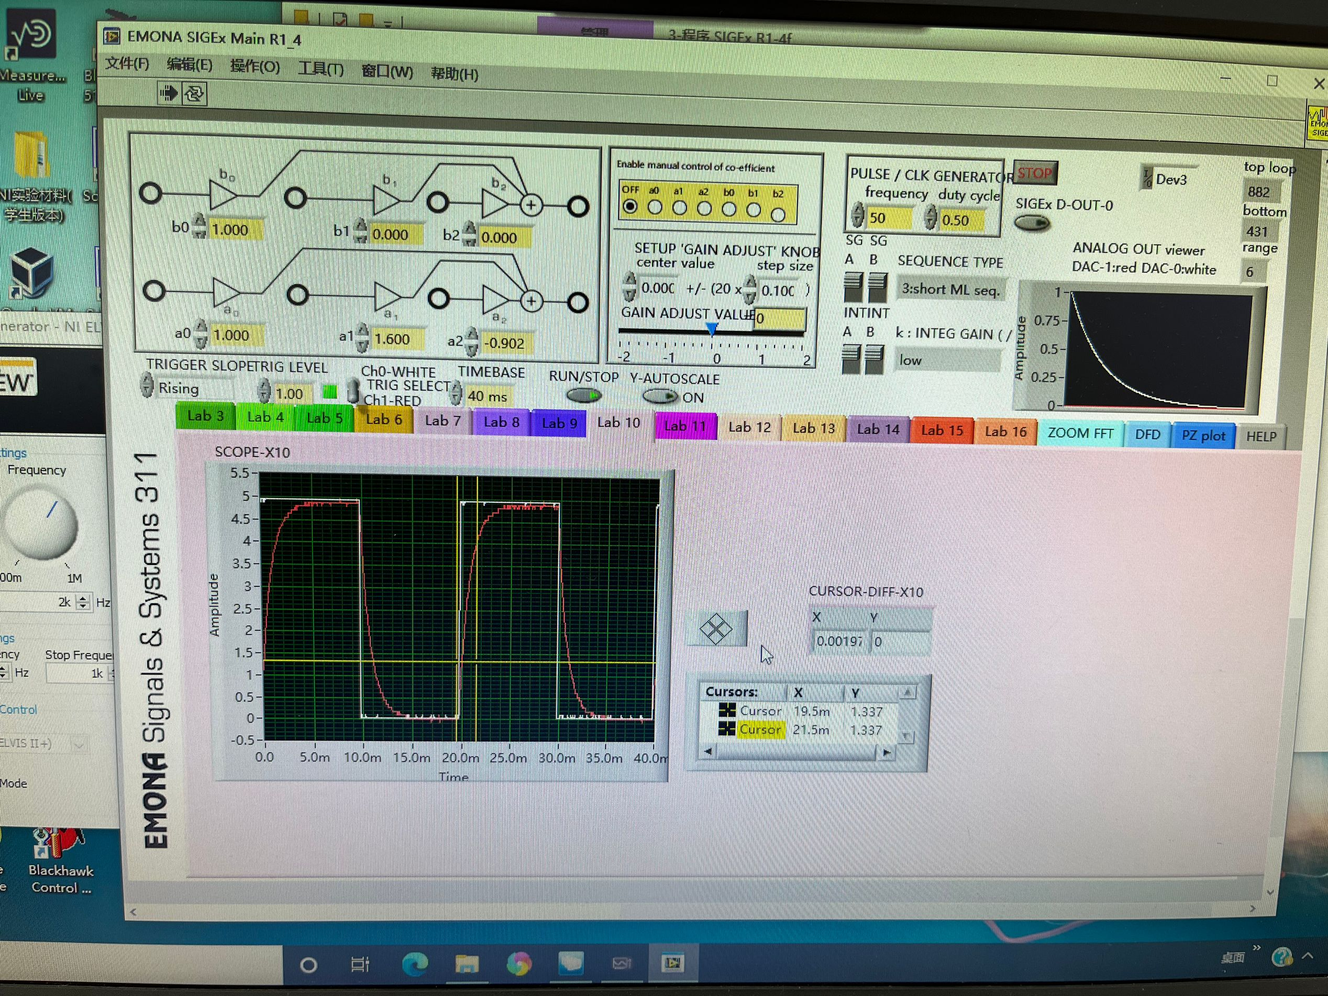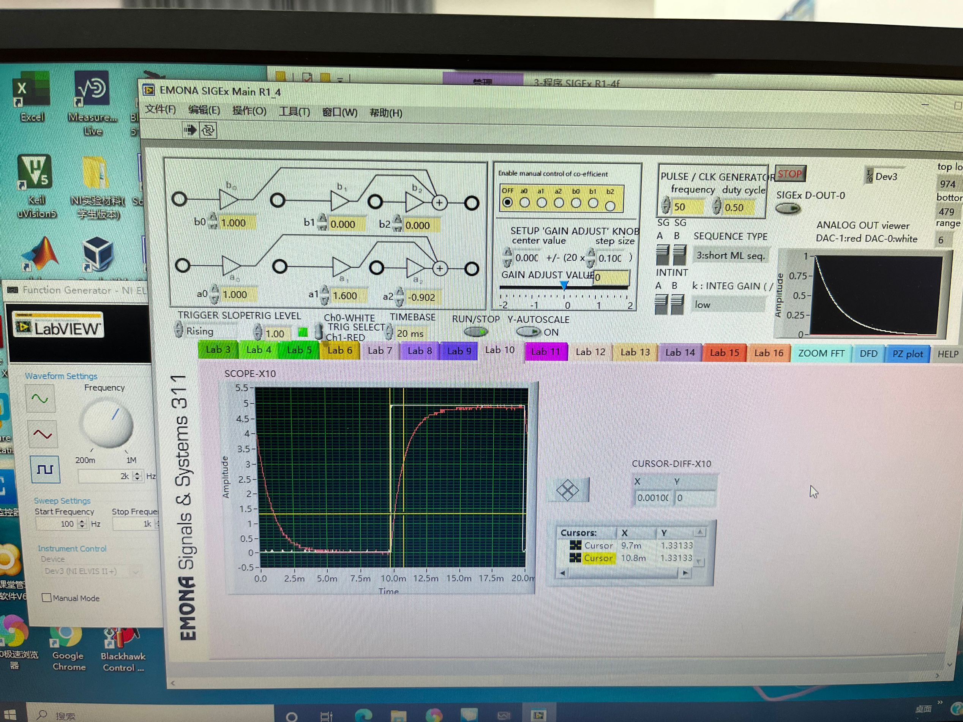图表 6-1 阶跃响应

RC 网络的冲激响应

在前面的实验中，我们已经介绍了脉冲函数，并且指出，宽度无穷小且幅值无穷大的脉冲信号是不能在现实世界中得到的，然而可以用幅值有限且持续时间非零的脉冲来近似。近似原则是脉冲必须足够短，从而当脉冲结束时，“被测系统”的输出形状不发生可察觉的变化。我们将用到这个原则来产生脉冲。
- 这一步的接线保持不变。向被测 RC 网络输入一个脉冲信号。通过改变脉冲发生器模块的占空比可以轻松实现这一点。设置频率 = 50 Hz，并将占空比设置为 0.05（5%）。
- 观察输出信号幅值如何降低，并且容易观测到上升时间仍然是有限的。对于我们的测量来说，输入脉冲还不足以接近真实脉冲。现在的脉冲宽度是多少？
- 继续降低占空比至 0.01（1%），并将频率增至 100 Hz 以便观察，脉冲进一步变窄。问题 9
脉冲宽度是多少？最大幅值是多少？

脉冲宽度及最大幅值如下图所示

移除观察输入信号的示波器，只观察输出冲激响应。触发示波器，并将触发电平设置为适合信号大小的水平，即现在比1V低很多。（变触发通道为输出信号所接的通道CH0.）
- 在上图中绘制冲激响应的草图。为了方便，采用新的电压标度。根据本实验开始时的预备性讨论，RC 网络的单位冲激响应为：

ℎ(𝑡) =
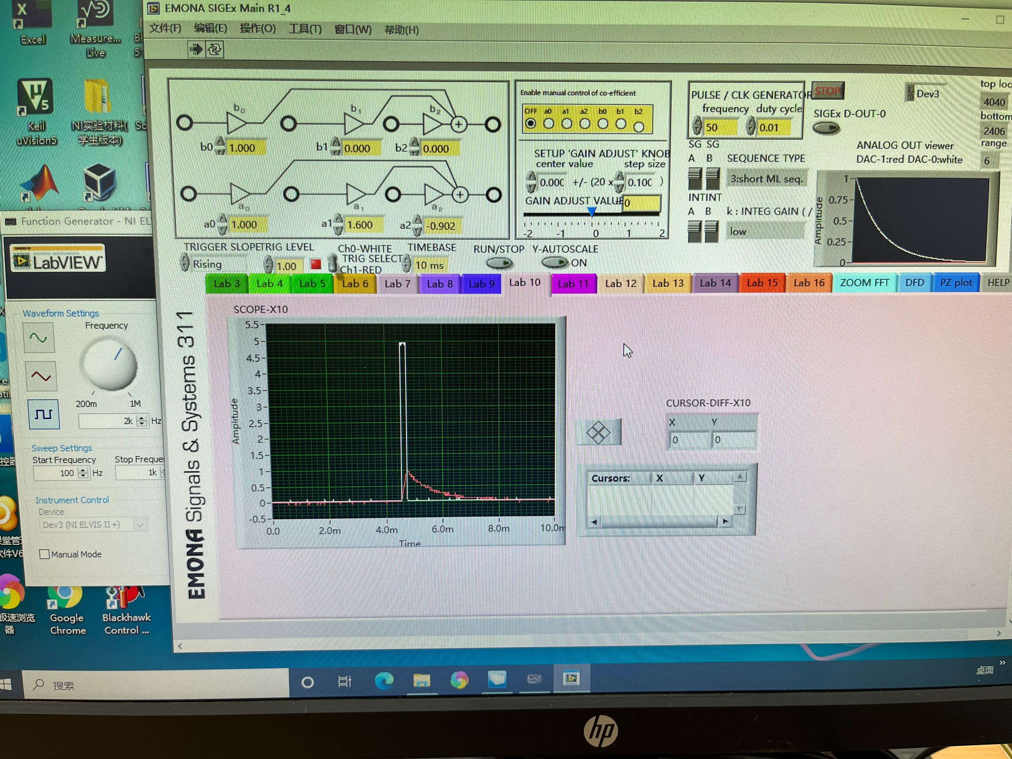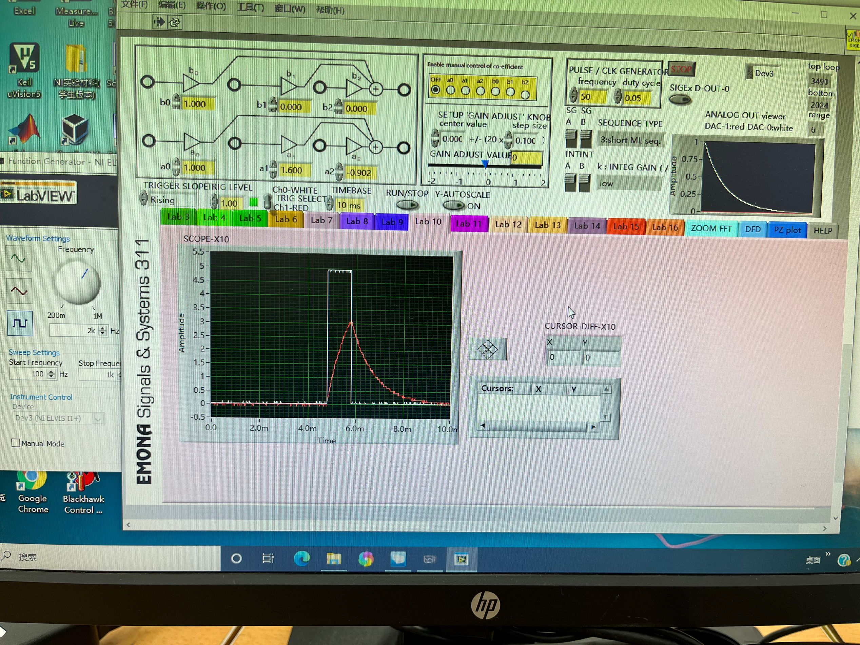
1

𝑅𝐶
−𝑡
∙ 𝑒𝑅𝐶 ∙ 𝑢(𝑡) = 1000𝑒

−1000𝑡
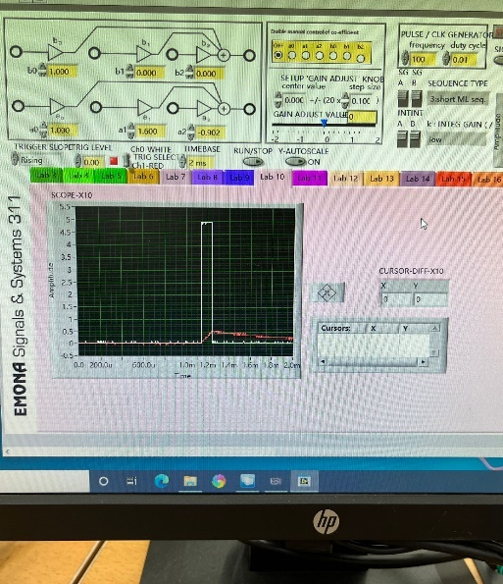
- 𝑢(𝑡)

问题 10
当使用实际回路值时，测得的冲激响应方程是什么？是否与理论相符?
冲激响应方程与理论近似相符
问题 11
解释冲激响应为什么在相应位置到达峰值。

提示：与 2 个阶跃响应的叠加有关。

RC 网络对指数脉冲的响应

本节我们将研究 RC 网络对于更一般的输入的响应。例如，我们考虑具有不同时间常数的指数脉冲。可以回顾课前问题 P3 所介绍的关于卷积的知识。
- 将输入信号切换到模拟输出 DAC-0。现在，我们得到一个指数脉冲信号，方程如下： x(t) =1.e-500t.u(t)

模拟输出
RC 网络

图 6-4 以指数脉冲为输入激励信号的 RC 网络的接线

- 观察输入和输出信号。触发示波器，并将触发电平设置为适合信号大小的水平，即现在比 1V 低很多。
- 注意，当具体的时间常数为多少时输出信号的上升时间清晰可见，特别注意当衰变时间达到信号本身的时间常数时。
- 在下图中绘制指数脉冲响应及其输入信号的草图。

图表 6-2 指数脉冲响应
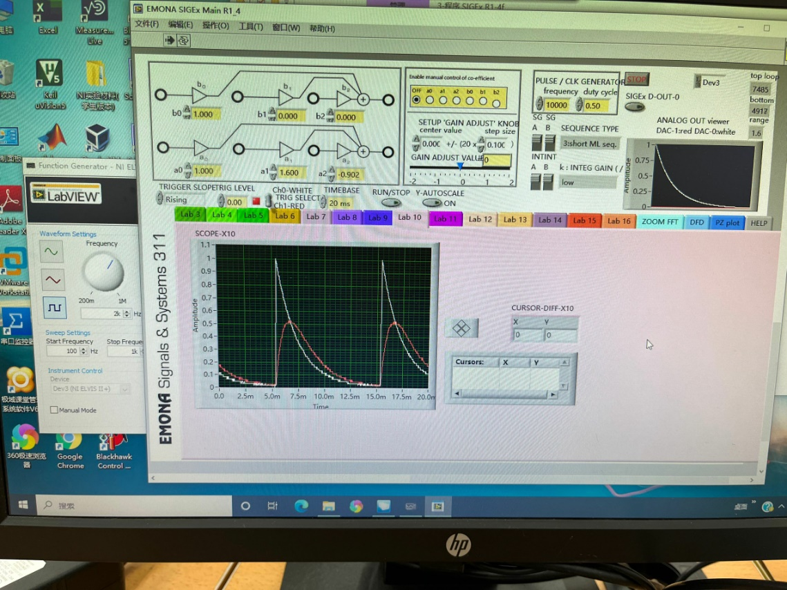
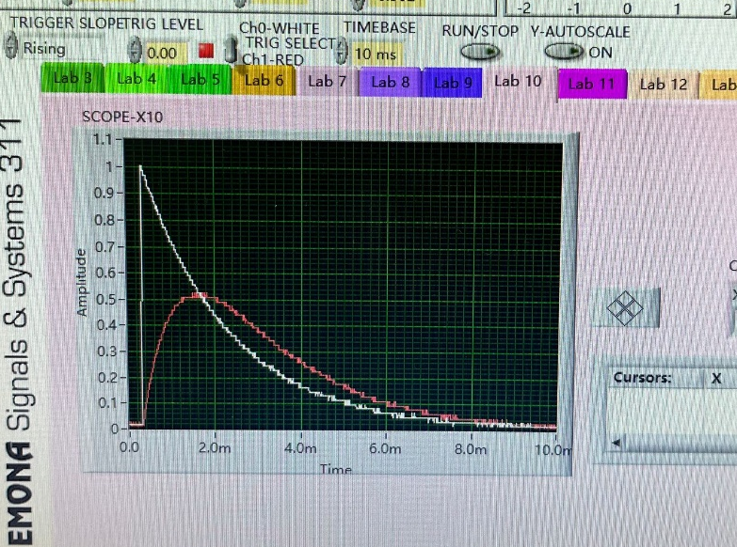



合成 RC 网络传递函数

- 课前预习已经指出， RC 网络的冲激响应可表示为：

h(t) = (1/RC).e-t/RC.u(t) = 1000. e-1000t.u(t)

并且，在拉普拉斯域的对应系统响应为：

H(s) = (1/RC)/(s + (1/RC)) = 1000/(s + 1000)

另外，拉普拉斯域的方程可以用下面图 6-5 所示方块图进行建模， 其中，k/s 代表用定标因子k 积分。
请注意，k 的值通过积分速度指拨开关来设置。


图 6-5 合成“RC 网络”方块图

问题 12

证明RC = | 1/(k.a1)|；其中|k.a1| = 1000
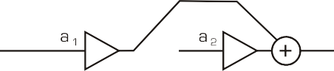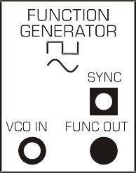
函数发生器

图 6-6 合成“RC 网络”接线图

- 将系统按下述设置来配置，用阶跃和冲激响应研究其性质。在下图中绘制响应草图。阶跃响应设置：
  - 函数发生器：选择方波输出，1Vpp，偏移 0.5V，频率 = 100Hz
  - 示波器：时基 10ms
  - 加法器增益：a0 = 1.0；a1 = -0.1；a2 = 0
  - 积分速度：指拨开关设定至”向上：向上”

对于冲激响应，采用脉冲发生器为信号源，频率 = 100Hz，占空比 = 0.02（2%）

图表 6-3 合成系统的阶跃和冲激响应
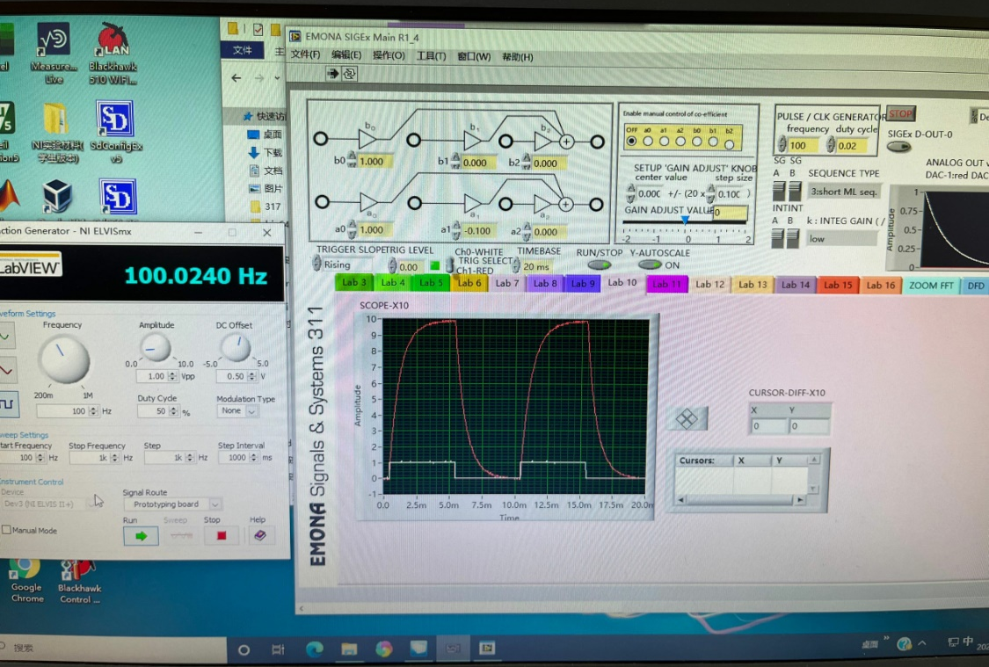

- 你应该想到，这种系统需要“较小的”反馈，因为原始阶跃的变化不大。然而，推荐初始值(-0.1)并不足够精确。虽然相近的时间常数是一个很好的初始值。但是其信号幅值过大。

- 改变 a0 和 a1 的值，直到与实际 RC 网络完美匹配。为此，将输入信号同时接入 RC 网络与合成“RC 网络”，同时观察 RC 网络的输出和合成“RC 网络”在Y 点处的输出，然后相应地进行调整。
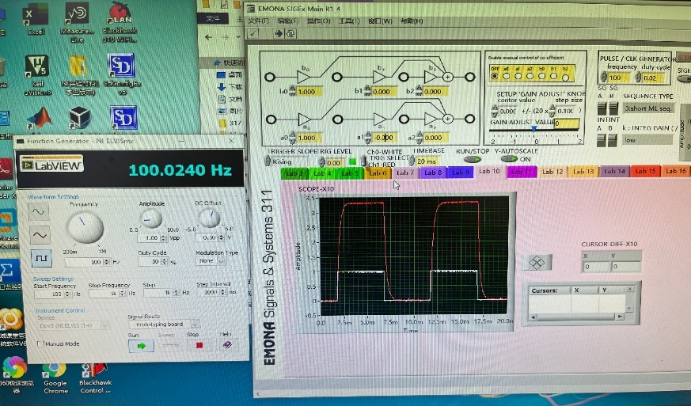
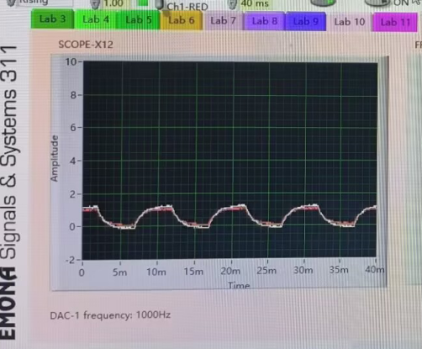
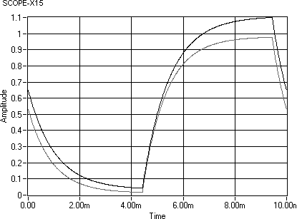
图 6-7 阶跃响应：实际 RC 网络及合成“RC 网络”

问题 13

你发现当 a0 和 a1 的值是多少的时候，合成系统与实际 RC 网络完美匹配？
实验结果如图所示，a1=-0.07

- 为了计算此合成系统的实际传递函数，你还需要知道所用积分器的积分速度。

在前一实验中已经测量得到此值，并且你应该按照相同的程序重新测量此值。简言之，将双极方波输入积分器（注意改变接线），方波频率约为 300Hz，幅值低于 2Vpp。积分速度等于斜坡电压范围 / 斜坡时间 / 输入电压。根据上面的图 6-5，此值即为k 值。

问题 14
积分器输入信号与输出信号是什么关系“更为准确。？和预期相符吗？请解释。
如果将输入信号表示为x(t)，积分器的输出信号y(t)与输入信号的关系可以用以下微分方程描述：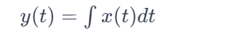
这表示输出信号是输入信号x(t)关于时间的积分。更为准确地说，积分器的输出是
输入信号在时间上的累积。
积分器输入输出信号与预期近似相符
问题 15
解释理论值与测量值之间的所有差异。误差源是什么？

电阻，电容本身就存在误差，不是纯的；直流电源中含有交流成分；

28.利用可变正弦信号，同时画出合成系统与实际 RC 网络的频率响应图形。两者应该十分接近。

设置如下：
  - 函数发生器：选择正弦波输出，8Vpp，偏移 0V，频率 = 50Hz
  - 示波器：时基 20ms。将 Y AUTOSCALE 设定至 OFF
  - 从 50Hz 开始，测量 11 次，至 2 kHz。

图表 6-4 合成系统的频率响应和预期图
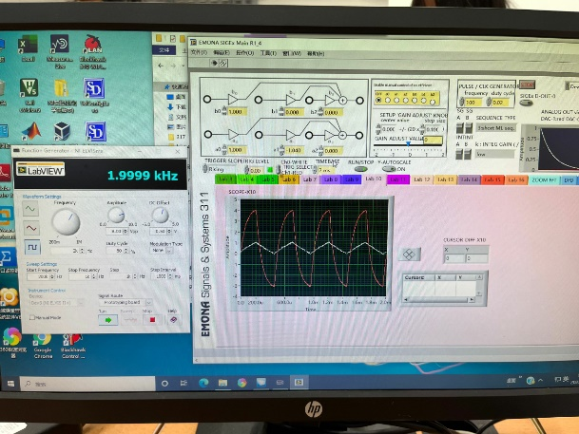
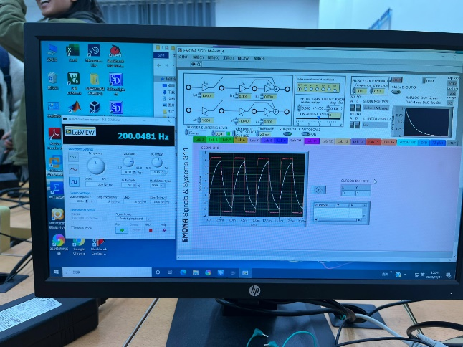
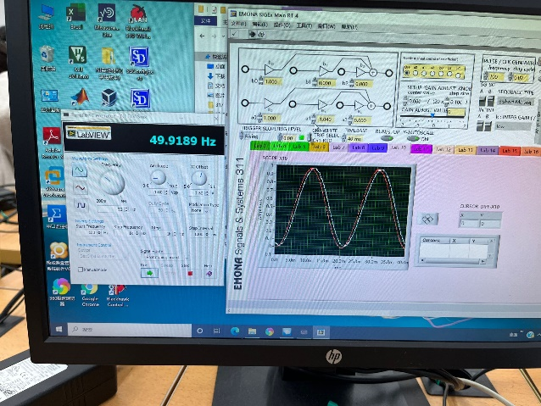

问题 16
以弧度/秒为单位表示 3dB 频率，并与问题 4(b)进行比较。
W=2π*（3dB）=2π*7.94=15.9π
问题 17
解释理论值与测量值之间的所有差异。误差源是什么？
理论值与测量值之间的差异通常来自以下几个误差源：
电阻、电容等元件具有一定的容差，可能导致其实际值与标称值有所偏差。
电路中的寄生电容、寄生电感等因素可能会影响实际响应，尤其在高频应用中更为明显。
温度的变化可能导致元件的参数发生变化，从而影响电路的性能。
测试设备的精度限制、连接不良或仪器设置不当也可能导致测量误差。

五、实验总结与思考

实验从理论到实践验证了 RC 网络的时域特性，加深了对一阶系统动态特性的理解，同时探索了时间常数和输入信号形式对系统行为的影响。这不仅为后续学习频域分析和复杂系统建模奠定基础，也启发了 RC 网络在信号处理中的实际应用。

实验现象与结果
单位阶跃输入：RC 网络输出信号呈指数变化，初始快速变化后逐渐趋于稳态，验证了自然响应与强迫响应的叠加规律。
正弦输入：低通电路对高频成分衰减显著，高通电路则对低频成分抑制明显，输出信号的幅值和相位均发生变化。

误差分析
实验中，由于元件参数存在偏差，输出波形与理论计算值存在一定差异；此外，仪器测量精度也可能对结果产生微小影响。

自然响应与强迫响应的叠加
实验清晰展示了全响应由自然响应与强迫响应叠加而成的规律。自然响应体现初始条件对系统行为的影响，强迫响应则体现输入信号的特性。

RC 网络的滤波特性
低通滤波器：适合用于去除高频噪声，广泛应用于信号平滑和去噪处理。
高通滤波器：适合用于提取快速变化信号，常用于边缘检测等场景。

实验的工程意义
RC 网络作为典型的一阶系统，其分析方法可推广至更多动态系统。通过调整参数实现滤波、信号延迟等功能，为电路设计和系统分析提供了基础方法。

